

DOCUMENTO DE ARQUITECTURA DE SOFTWARE

OpenCNC

Descripción breve

El documento incluye una descripción de la Arquitectura de Software para el sistema OpenCNC

Hanan Rodríguez

hanan.rodriguez@greensoft.com.ec
Contenido

1HISTORIA DE REVISIONES 1

2ARQUITECTURA DE SOFTWARE 3

2.1Introduccion 3

2.1.1Objetivo del documento 3

2.2Descripción general del sistema 3

2.2.1Proceso 3

2.2.2CAD 3

2.2.3CAM 3

2.3 Definición de la Arquitectura 5

2.3.1 Capas de la Arquitectura 5

2.4Vista de Casos de Uso 7

2.4.1SEGURIDADES 7

2.4.2CAD 7

2.4.3CAM 7

2.5Arquitectura de Infraestructura 9

2.5.1Plataforma de software de base 9

2.6Diagrama de Despliegue 15

2.7Diagrama de Componentes 17

2.8Diagrama de Clases 19

2.8.1SEGURIDADES 19

2.8.2CAD 20

2.8.3CAM 20

2.9Modelo de Datos 20

2.9.1SEGURIDADES 20

2.9.2CAD 20

2.9.3CAM 20

2.10Requisitos no funcionales 21

2.10.1Requisitos de performance 21
2.10.2Requisitos de Robustez 21

2.10.3Requisitos de Seguridad 21

2.10.4Requisitos de Escalabilidad 21

2.10.5Requisitos de Diseño 21

2.11Herramientas de desarrollo 21

2.11.1Estándares de desarrollo 21

- HISTORIA DE REVISIONES

Fecha Versión Descripción Autor
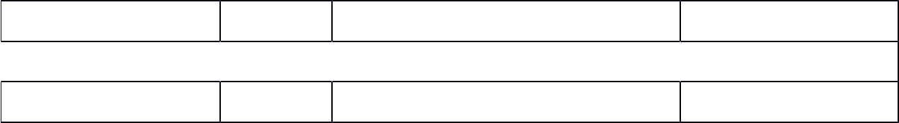

15/01/2014 1.0 Creación Hanan Rodríguez

Documento de Arquitectura CAD-CAM 3 7/1/14

- ARQUITECTURA DE SOFTWARE

2.1 INTRODUCCION

2.1.1 Objetivo del documento

Este documento es actualizable de acuerdo a los cambios técnicos de arquitectura que vayan apareciendo. Se detalla el equipo que mantiene la infraestructura técnica y los requerimientos de cambios que el equipo pudiera tener. El objetivo del documento es mantener organizada la Arquitectura Técnica Organizacional y proveer una fuente de referencia para los analistas y diseñadores de la aplicación.

Los analistas y desarrolladores de la aplicación utilizarán este documento para propósitos informativos de entendimiento de la actual arquitectura, y para los propósitos del análisis para discernir si la arquitectura, como es, apoyará sus requisitos de la aplicación. Si se exigen cambios a la arquitectura, estos cambios deben revisarse con el equipo de Infraestructura para su resolución. El diseñador de la aplicación hará las modificaciones apropiadas entonces a este documento.

2.2 DESCRIPCIÓN GENERAL DEL SISTEMA

2.2.1 Proceso
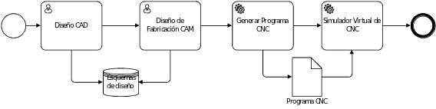

El sistema estará constituido por los siguientes componentes:

- CAD

- CAM

o Interface CNC
- Seguridades y Administración

2.2.2 CAD

Computer-aided design (CAD) (diseño asistido por computador)

Este módulo permitirá crear representaciones gráficas de objetos físicos en dos dimensiones (2D).

El usuario de forma interactiva podrá incluir elementos gráficos (líneas, arcos) que representen componentes físicos a construir.

Documento de Arquitectura CAD-CAM 3 7/1/14

En la primera etapa se permitirá crear dibujos en 2D, pero deberá contemplarse para una segunda etapa la construcción de dibujos en 3D.

Este módulo tendrán las siguientes características

- Estos dibujos estarán basados en vectores

- Permitirá establecer un orden entre elementos gráficos creados

- Incluirá Información de las Geometrías

- Incluirá posiciones, dimensiones, unidades.

- Documentación descriptiva de cada componente

- Integración con CAM

2.2.3 CAM

Computer-Aided Manufacturing (CAM) (Fabricación asistida por computador)

Se encargará generar los programas en Código CNC para las máquinas a partir de las representaciones gráficas producidas en el CAD.

Este módulo tendrán las siguientes características

- Integración con el módulo CAD

- Definir un plan de fabricación, herramientas

- Generar los programas Unidad de control numérico (CNC): Creará instrucciones detalladas (G-código)
- Gestionar de archivos para intercambio con el simulador virtual de máquinas CNC

- Para la comunicación entre componentes físicos en el caso del “Simulador virtual de CNC” se realizará a través de intercambio de archivos.

- Se podrá exportar los Esquemas de Diseño a través de formatos XML, de igual manera se podrá realizar importación de Diseños a través de formatos de XML

Documento de Arquitectura CAD-CAM 5 7/1/14

2.3 DEFINICIÓN DE LA ARQUITECTURA

La arquitectura seleccionada para el desarrollo del sistema es una arquitectura n-capa con cliente WEB.

Identificamos como Usuarios comunes aquellos que acceden al sistema para hacer uso de la funcionalidad de la aplicación, e identificamos como usuarios administradores del sistema a aquellos que acceden para realizar mantenimiento de la aplicación, administrar seguridades, catálogos, entre otros.

Ambos tipos de usuarios dispondrán de una aplicación cliente web, que se comunicará con una aplicación de servidor la cual implementará las reglas del negocio y a su vez será la de intermediaria entre la aplicación cliente web y la base de datos.
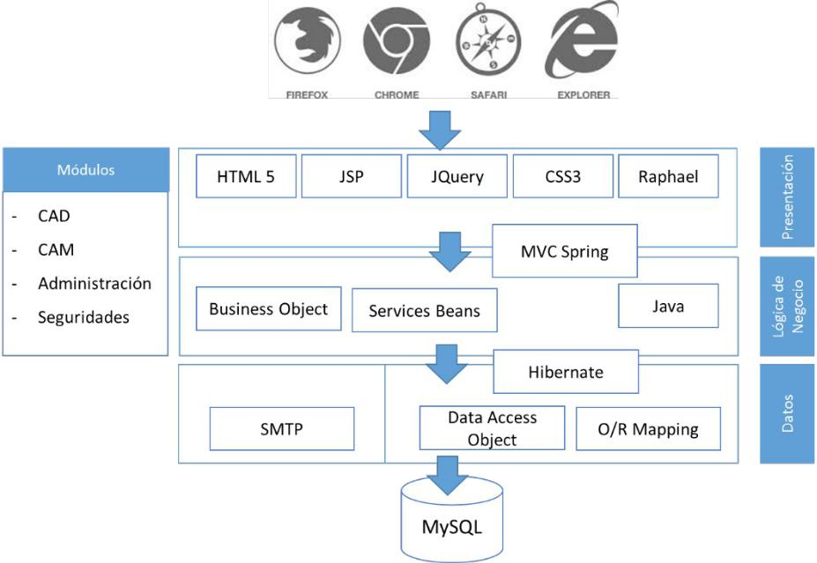

La interfaz de usuario será un “Client Rich” ya que se requiere en interfaz de usuario interactiva con el usuario, experiencias de usuario óptimo para el manejo de gráficos y alto rendimiento.

2.3.1 Capas de la Arquitectura

El sistema CAD-CAM ha sido visionado como una aplicación web bajo la especificación Java Servlet, con una arquitectura de N-capas. Estará compuesto por las siguientes capas:

- Presentación: bajo patrón de diseño Modelo-Vista-Controlador:

- Vistas: Páginas web JSP con tag libraries de SpringMVC que despliegan formularios al usuario.

Documento de Arquitectura CAD-CAM 7 7/1/14

  - Controladores: Controladores de SpringMVC, que reciben y procesan las solicitudes del usuario.

  - Modelos: objetos reutilizados de la capa de modelo de dominio.

- Lógica de Negocios:

  - Capa de servicios: componentes encargados de ejecutar procesos complejos de la lógica de negocio, que interactuarán con los objetos del modelo de dominio.

  - Capa de modelo de dominio: componentes con la estructura conceptual que representa el dominio de la aplicación, en la forma de JavaBeans tradicionales.

- Datos:

  - Capa de implementación de acceso a datos: ORM Hibernate.

Documento de Arquitectura CAD-CAM 9 7/1/14

2.4 VISTA DE CASOS DE USO

En esta sección se muestran los Casos de Uso relevantes para la arquitectura, así como también a los principales Actores. Por el atributo de relevante asociado a un Caso de Uso se refiere a la capacidad que tiene este en incidir en la arquitectura. El hecho de que sea incluido en el desarrollo del presente software implicará que la arquitectura sea adecuada para poder suministrar esa funcionalidad. Esta sección no tiene por objeto incluir la totalidad de los Casos de Uso sino solo aquellos que posean la característica anteriormente descrita.

2.4.1 SEGURIDADES
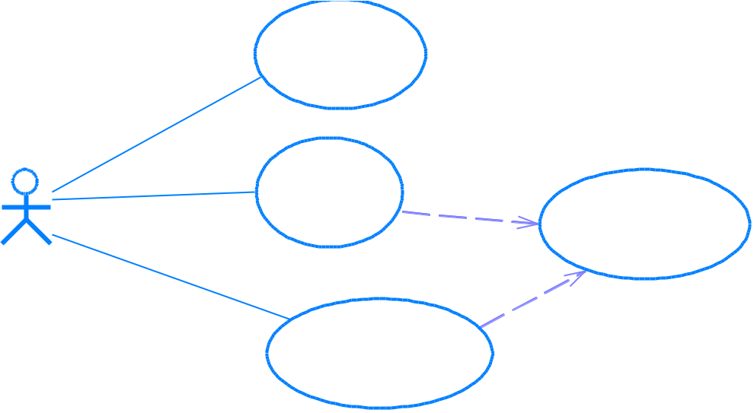

Registro Usuario

Autenticación

Cambiar Contraseña

Usuario

Recuperar Contraseña

- Registro de Usuarios: Permite a un usuario no registrado, registrarse para hacer uso del sistema
- Autenticación: Permite a un usuario autenticarse para usar el sistema

- Recuperar Contraseña: Permite a un usuario registrado, recuperar la contraseña por perdida.
- Cambiar Contraseña: Permite a un usuario autenticado cambiar su contraseña

Documento de Arquitectura CAD-CAM 11 7/1/14

2.4.2 CAD
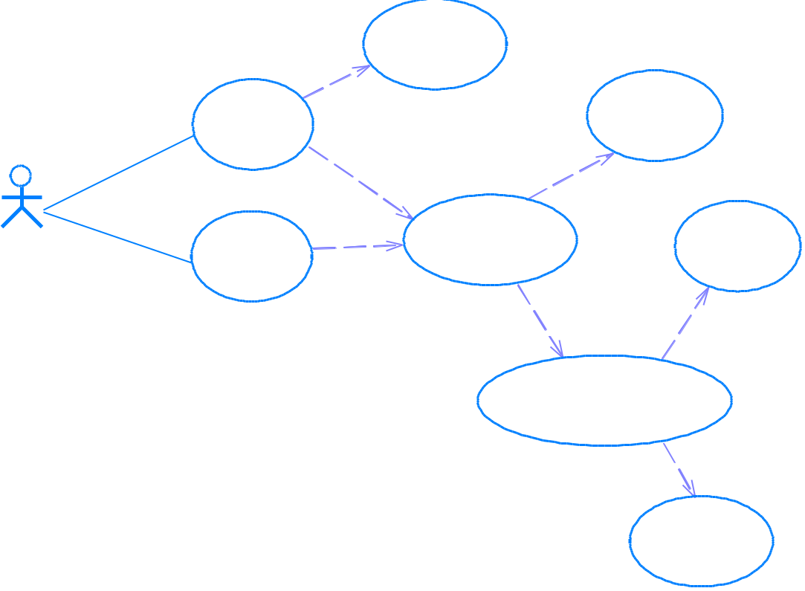

 | Importar Modelo
Crear Modelo | Dibujar Modelo

Diseñador CAD : 1 | Abrir Modelo | Editar Geometria : 1 | Borrar Modelo

Editar Propiedades de Modelo

Exportar Modelo

- Crear Modelo: Permite a un usuario crear un modelo de CAD

- Abrir Modelo: Permite a un usuario seleccionar y abrir un modelo previamente creado y de su propiedad

- Editar Geometría: Permite a un usuario modificar la geometría de un modelo

- Importar Modelo: Permite a un usuario importar un modelo desde un archivo XML

- Exportar Modelo: Permite a un usuario exportar un modelo creado a un archivo XML

- Dibujar Modelo: El sistema dibuja los elementos gráficos del modelo

- Borrar Modelo: El sistema permite al usuario borrar un modelo de su propiedad

Documento de Arquitectura CAD-CAM 13 7/1/14

2.4.3 CAM
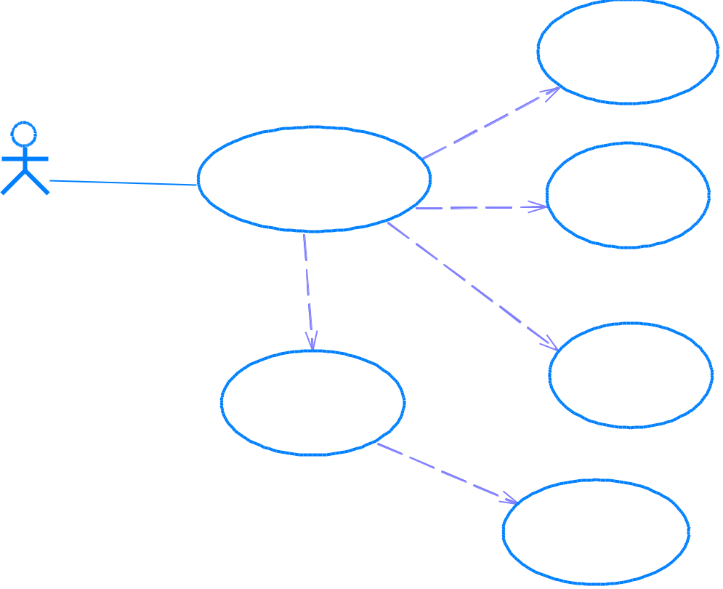

Agregar Comando

 | Gestion Comandos CNC
Diseñador CAM | Editar Comando

Borrar Comando

Generar Programa

Exportar Programa

- Generar Programa: El sistema permite a un usuario generar los comandos CNC a partir de un modelo CAD

- Gestión de Comando CNC

o Agregar Comandos: El sistema permite agregar nuevos comandos que complementan al programa, como velocidades, herramientas, y otros comandos misceláneos del programa.

o Editar Comandos: El sistema permite a cada comando cambiar sus propiedades, secuencia de ejecución y de propiedades propias de cada comando.

- Exportar Programa: El sistema permite guardar en un archivo el programa previamente generado

Documento de Arquitectura CAD-CAM 15 7/1/14

2.5 ARQUITECTURA DE INFRAESTRUCTURA

2.5.1 Plataforma de software de base

Cliente:

 |  | Multiplataforma
Sistema Operativo
Browser |  | Internet Explorer, Chrome, Firefox
Tecnologías |  | HTML5
utilizadas |  | CSS3
 |  | jQuery
 |  | Raphael
Lenguajes Utilizados |  | JavaScript
Servidor de aplicación:
 |  |  | Multiplataforma
Sistema Operativo |  |  | Multiplataforma
Application Server |  |  | Tomcat
Lenguajes Utilizados |  |  | Java J2EE
Framworks |  |  | Spring MVC, Hibernate
Utilizados
Servidor de base de datos:
 |  | Multiplataforma
Sistema Operativo
Base de Datos |  | mySQL 5.5

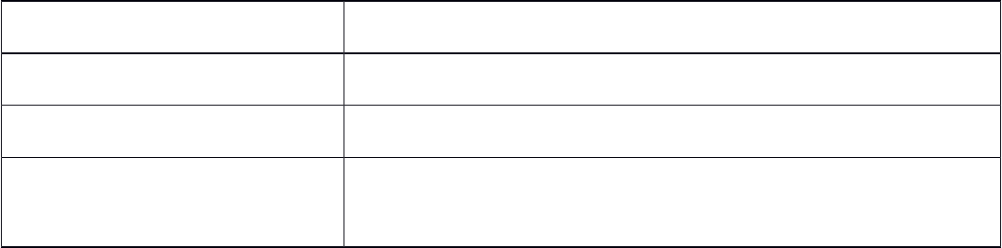
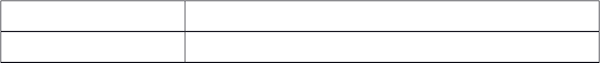

Documento de Arquitectura CAD-CAM 17 7/1/14

Documento de Arquitectura CAD-CAM | 19 | 7/1/14

Documento de Arquitectura CAD-CAM | 21 | 7/1/14

2.6 DIAGRAMA DE DESPLIEGUE

Pretendemos a través de este diagrama mostrar la arquitectura de ejecución de CAD-CAM.

El diagrama representa cómo y dónde se desplegará el sistema.

A continuación se muestra el diagrama de Despliegue de la aplicación:
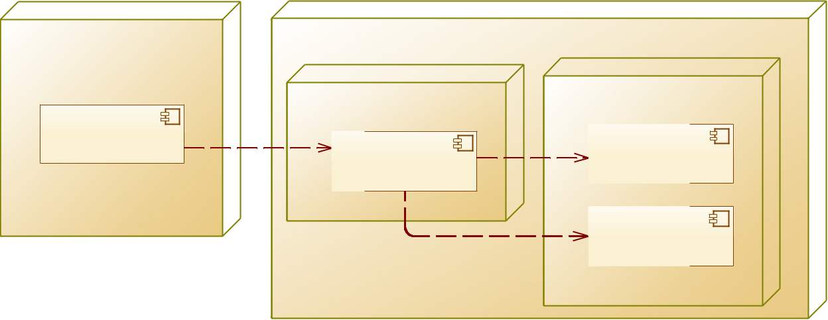

<<dispositivo>> |  | <<dispositivo>>
Computador Personal |  | Linux Cent OS
 | <<JSP Server>> | <<Database system>>
 | <<JSP Server>> | MySQL 5.5
 | Apache Tomcat 5.5 | MySQL 5.5
<<web browser>> | Apache Tomcat 5.5
<<web browser>> | <<HTML>>
Cliente | <<HTML>> | <<SQL>>
 | plicacion web>> | <<SQL>>
 | OpenCNC
 | <<SQL>>

Las máquinas físicas se representan como nodos.

El nodo es un elemento donde se ejecutan los componentes

Los componentes embebidos son aplicaciones, librerías y motor de base de datos.

Entre los nodos y componentes se comunican a través de relaciones lo que indica el tipo de conexión entre ellos.

Toda la aplicación estará montada en un único servidor en el cual se encontrará procesando el servidor de aplicaciones (Tomcat) y la base de datos (MySQL 5.5).

Documento de Arquitectura CAD-CAM 23 7/1/14

2.7 DIAGRAMA DE COMPONENTES

El diagrama de Componentes muestra los módulos en los que estará dividida la funcionalidad del sistema. Los conectores identifican la relación entre los mismos.

La aplicación cuenta con módulos claramente definidos los cuales acceden al modelo de datos único de la solución. Los módulos se dividen en:

- Módulo CAD

- Módulo CAM

- Módulo Seguridades
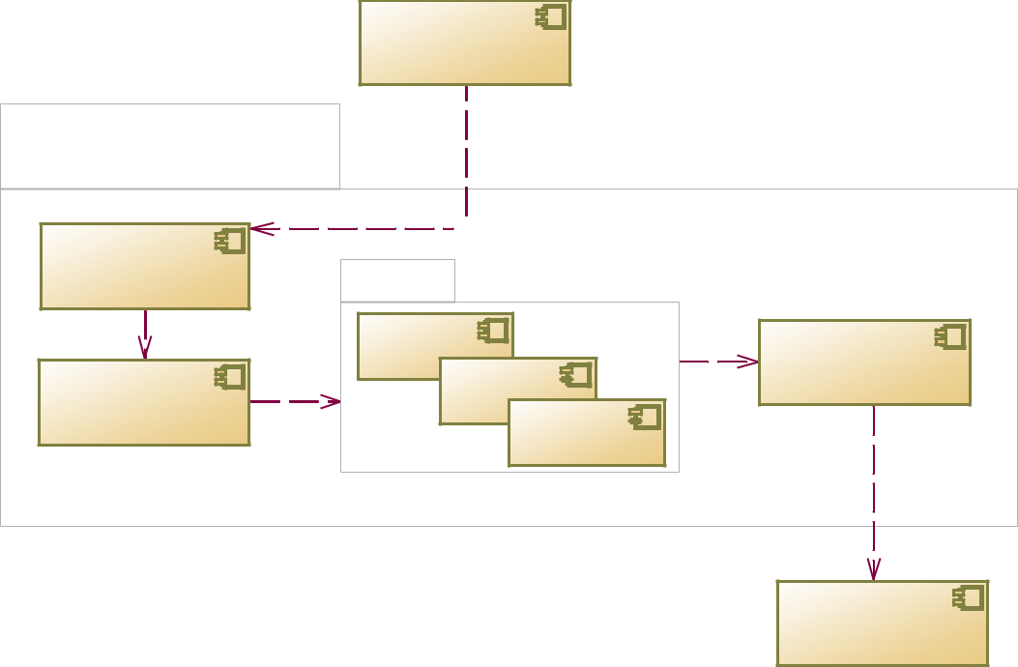

Web Browser

OpenCNC
Spring |  | <<HTML>>
 |  | Módulos
<<Java>> |  | Seguridades | <<Java>> | Hibernate
Log4J | <<Java>> | CAD
 |  |  | CAM
 |  |  |  | <<SQL>>
 |  |  |  | MySQL

Log4J: Framework para facilitar las tareas de escritura de logs.

Módulo CAD: componente donde se concentra la lógica de negocio referente a gestionar los modelos y el diseñar la geometría del modelo.

Módulo CAM: componente donde se concentra la lógica de negocio referente a las operaciones realizadas por usuarios CAM, gestión y generación de código G, generación de programa.

Módulo Administrador: componente donde se concentra la lógica de negocio referente a las operaciones realizadas por usuarios Administrador.

Hibernate: es una herramienta que facilita el mapeo de atributos entre una base de datos relacional tradicional y el modelo de objetos de una aplicación.

MySQL: Motor de Base de Datos seleccionado para la aplicación.

Documento de Arquitectura CAD-CAM 25 7/1/14

Documento de Arquitectura CAD-CAM | 27 | 7/1/14

2.8 DIAGRAMA DE CLASES

2.8.1 SEGURIDADES


 |  |  |  | Usuario
- | UsuarioID |  | : int
- | Nombre |  | : String
- | Apellido |  | : String |  |  |  |  |  |  | Rol
- | Organizacion |  | : String |  |  |  |  | - | RolID |  | : int
- | Email |  | : String
- |  |  |  |  |  |  |  | - | Codigo |  | : String
- | Clave |  | : String |  |  |  |  | - | NombreRol |  | : String
- | Estado |  | : String |  |  |  |  | - | CreadoPor |  | : int
- | CreadoPor |  | : int |  |  | 1..* |  | - | CreadoFecha |  | : Date
- | CreadoFecha |  | : Date |  |  | 1..* |  | - | ModificadoPor |  | : int
- |  |  |  |  |  |  | 1..* | -
- | ModificadoPor |  | : int |  |  |  | 1..* | - | ModificadoFecha |  | : date
- | ModificadoFecha |  | : Date |  |  |  |  | + | Crear (Rol rol) |  |  |  | : void
+ | Registrar (Usuario usr) |  |  |  | : void |  |  | + | Borrar (int rolID) |  |  |  | : void
+ | Borrar (int UsuarioID) |  |  |  | : void |  |  | + | Actualizar (Rol rol) |  |  |  | : void
+ | Validar (int usuarioID, String clave) |  |  |  | : void |  |  | + | ObtenerRol (int rolID) |  |  |  | : Rol
+ | RecuperarPassword (int usuarioID) |  |  |  | : void |  |  | + | ObtenerRol (String codigoRol) |  |  |  | : Rol
+ | CambiarPassword (int usuarioID, string clave) |  |  |  | : void
+ | ObtenerUsuario (int usuarioID) |  |  |  | : Usuario
+ | ObtenerUsuario (String email) |  |  |  | : Usuario


Documento de Arquitectura CAD-CAM 29 7/1/14

2.8.2 CAD

 |  |  |  |  |  |  |  | ElementoGrafico
 |  | - | ElementoID |  |  |  | : int
 |  | - | TipoElemento |  |  |  | : int
 |  | - | PosicionX |  |  |  | : int
 |  | - | PosicionY |  |  |  | : int
 |  | - | Orden |  |  |  | : int
 |  | - | Color |  |  |  | : int |  |  |  |  |  |  |  | 1..*
 |  | - | Descripcion |  |  |  | : String
 |  | - | CreadoPor |  |  |  | : int
 |  | - | CreadoFecha |  |  |  | : Date
 |  | - | ModificadoPor |  |  |  | : int
 |  | - | ModificadoFecha |  |  |  | : date
 |  | + | Crear (ElementoGrafico e) |  |  |  |  |  |  |  |  | : void
 |  | + | Borrar (int elementoID) |  |  |  |  |  |  |  |  | : void
 |  | + | Actualizar (ElementoGrafico e) |  |  |  |  |  |  |  |  | : void
 |  | + | ObtenerElemento (int elementoID) |  |  |  |  |  |  |  |  | : ElementoGrafico
 |  | + | ObtenerElementoPorModelo (int modeloID) |  |  |  |  |  |  |  |  | : List<ElementoGrafico>
 |  |  | Linea |  |  |  |  |  |  | Arco |  |  |  | Texto
- | PosicionX2 |  |  | : int
- |  |  |  |  |  |  |  |  | - | Radio | : int |  |  | - Tamanio : int
- | PosicionY2 |  |  | : int |  |  |  |  | - | Angulo1 | : float
 |  |  |  |  |  |  |  |  | - | Angulo2 | : float

 |  |  |  |  |  |  |  |  |  |  |  |  |  | UnidadMedida
 |  |  |  |  |  |  |  |  |  |  | - |  | UnidadMedidaID |  |  |  | : int
 |  |  |  |  | Modelo
 |  |  |  |  | Modelo |  |  |  |  |  | - |  | Nombre |  |  |  | : String
 | - | ModeloID |  | : int
 | - | Nombre |  | : String |  |  |  |  | 1..1
 | - | Descripcion |  | : String |  |  |  |  | 1..1
 | - | PuntoCeroMaquinaX |  | : Double |  |  | 1..*
 | - | PuntoCeroMaquinaY |  | : Double |  |  | 1..*
1..1 | -
1..1 | - | PiezaAncho |  | : Double
 | - | PiezaLargo |  | : Double
 | - |  |  |  |  |  |  |  |  |  |  |  |  | TipoMaquina
 | - | Estado |  | : String
 | - |  |  |  |  |  |  |  |  |  |  | - | TipoMaquinaID |  |  |  | : int
 | - | CreadoPor |  | : int |  |  |  |  |  |  |  | -
 | - |  |  |  |  |  | 1..* |  |  |  |  | - | Nombre |  |  |  | : String
 | - | CreadoFecha |  | : Date |  |  | 1..* |  | 1..1
 | - | ModificadoPor |  | : int |  |  |  |  | 1..1
 | - | ModificadoFecha |  | : Date
 | + | Crear (Modelo m) |  |  |  | : void | 0..*
 | + | Borrar (int modeloID) |  |  |  | : void
 | + | Actualizar (Modelo m) |  |  |  | : void
 | + | ObtenerModelo (int ModeloID) |  |  |  | : Modelo
 | + | ObtenerModeloPorPropietario (int usuarioID) |  |  |  | : List<Modelo> |  |  |  |  |  |  |  |  | Usuario
 | + |  |  |  |  | : List<Modelo> | 1..1 |  |  |  |  |  |  | (Seguridades)
 |  |  |  |  |  |  |  | - | UsuarioID |  |  |  |  | : int
 |  |  |  |  |  |  |  | - | Nombre |  |  |  |  | : String
 |  |  |  |  |  |  |  | - | Apellido |  |  |  |  | : String
 |  |  |  |  |  |  |  | - | Organizacion |  |  |  |  | : String
 |  |  |  |  |  |  |  | - | Email |  |  |  |  | : String
 |  |  |  |  |  |  |  | - | Clave |  |  |  |  | : String
 |  |  |  |  |  |  |  | - | Estado |  |  |  |  | : String
 |  |  |  |  |  |  |  | - | CreadoPor |  |  |  |  | : int
 |  |  |  |  |  |  |  | - | CreadoFecha |  |  |  |  | : Date
 |  |  |  |  |  |  |  | - | ModificadoPor |  |  |  |  | : int
 |  |  |  |  |  |  |  | - | ModificadoFecha |  |  |  |  | : Date
 |  |  |  |  |  |  |  | + | Registrar (Usuario usr) |  |  |  |  |  |  |  |  |  |  | : void
 |  |  |  |  |  |  |  | + | Borrar (int UsuarioID) |  |  |  |  |  |  |  |  |  |  | : void
 |  |  |  |  |  |  |  | + | Validar (int usuarioID, String clave) |  |  |  |  |  |  |  |  |  |  | : void
 |  |  |  |  |  |  |  | + | RecuperarPassword (int usuarioID) |  |  |  |  |  |  |  |  |  |  | : void
 |  |  |  |  |  |  |  | + | CambiarPassword (int usuarioID, string clave) |  |  |  |  |  |  |  |  |  |  | : void
 |  |  |  |  |  |  |  | + | ObtenerUsuario (int usuarioID) |  |  |  |  |  |  |  |  |  |  | : Usuario
 |  |  |  |  |  |  |  | + | ObtenerUsuario (String email) |  |  |  |  |  |  |  |  |  |  | : Usuario
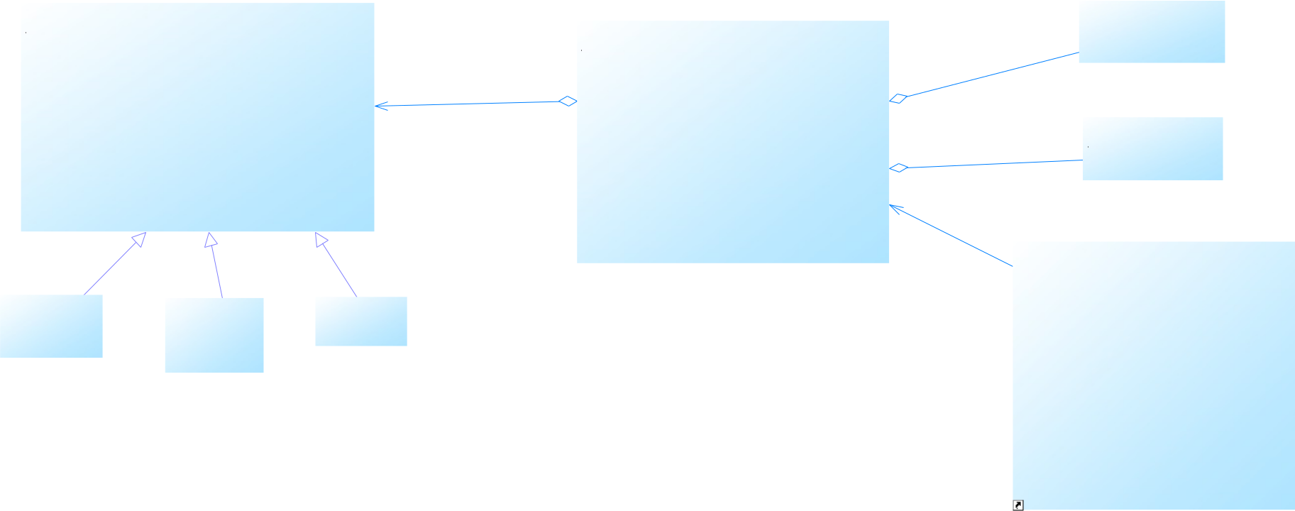

Documento de Arquitectura CAD-CAM 30 7/1/14

2.8.3 CAM

 | TipoCodigo
- | TipoCodigoID |  | : int |  | 0..1
- | Nombre |  | : int |  | 0..*

 |  |  |  |  |  |  |  |  |  | Programa
 |  |  |  |  |  | - ProgramaID |  |  | : int
 | Comando |  |  |  |  | - | Descripcion |  | : String
- | ComandoID |  | : int |  |  | + | Crear (Programa p) |  |  |  | : void
 |  |  |  |  |  | + | Borrar (int ProgramaID) |  |  |  | : void
- | Variable |  | : String |  |  | + |  |  |  |  | : void
- | Nombre |  | : String |  |  | + | Actualizar (Programa p) |  |  |  | : void
- | Descripcion |  | : String |  |  | + | ObtenerPrograma (int programaID) |  |  |  | : Programa
 |  |  |  |  |  | + | ObtenerProgramaPorModelo (int modeloID) |  |  |  | : List<Programa>
 |  |  | 1..1 |  |  |  |  |  | 1..1
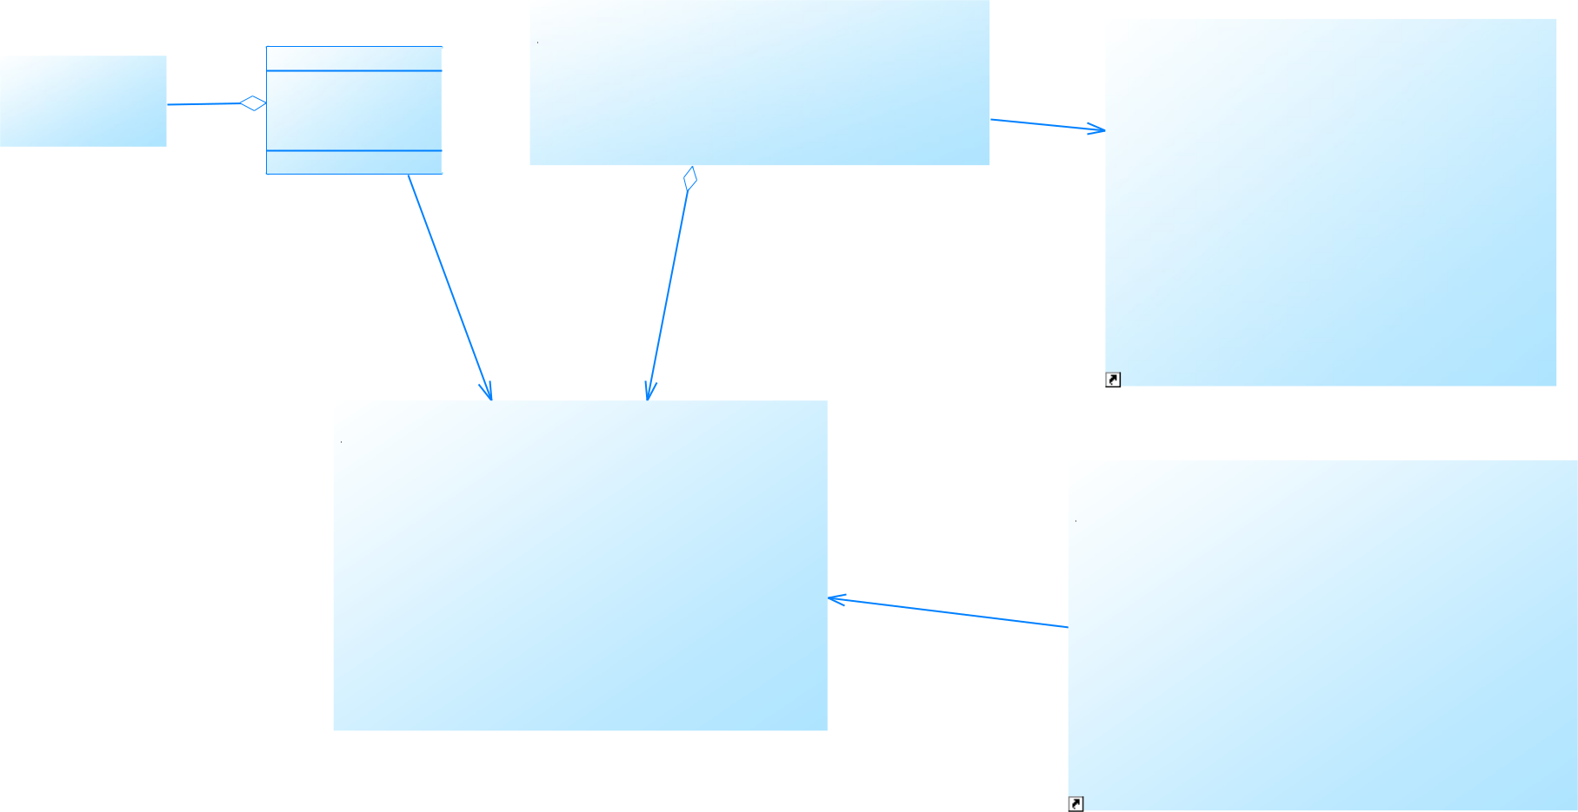

 | 1..* |  | 1..*
 |  |  |  | Sentencia
- | SentenciaID |  | : int
- | Orden |  | : int
- | Bloque |  | : int
- | CotaEjeX |  | : double
- | CotaEjeY |  | : double
- | CotaEjeZ |  | : double
- | VelocidadAvance |  | : int
- | VelocidadHusillo |  | : int
- | NumeroHerramienta |  | : int |  |  | 0..*
- | FuncionAuxiliar |  | : int |  |  | 0..*
- | Comentario |  | : String
+ | Crear (Sentencia s) |  |  |  | : void
+ | Borrar (int sentenciaID) |  |  |  | : void
+ | Actualizar (Sentencia s) |  |  |  | : void
+ | ObtenerSentencia (int sentenciaID) |  |  |  | : Sentencia
+ | ObtenerSentenciaPorPrograma (int programaID) |  |  |  | : List<Sentencia>

1..*

0..1

 |  |  |  |  |  |  |  |  |  | Modelo
 |  |  |  |  |  |  |  |  |  | (CAD)
 |  |  | - | ModeloID |  |  |  |  | : int
 |  |  | - | Nombre |  |  |  |  | : String
 |  |  | - | Descripcion |  |  |  |  | : String
1..1 |  |  | - | PuntoCeroMaquinaX |  |  |  |  | : Double
 |  |  | - | PuntoCeroMaquinaY |  |  |  |  | : Double
 |  |  | - | PiezaAncho |  |  |  |  | : Double
 |  |  | - | PiezaLargo |  |  |  |  | : Double
 |  |  | - | Estado |  |  |  |  | : String
 |  |  | - | CreadoPor |  |  |  |  | : int
 |  |  | - | CreadoFecha |  |  |  |  | : Date
 |  |  | - | ModificadoPor |  |  |  |  | : int
 |  |  | - | ModificadoFecha |  |  |  |  | : Date
 |  |  | + | Crear (Modelo m) |  |  |  |  |  |  | : void
 |  |  | + | Borrar (int modeloID) |  |  |  |  |  |  | : void
 |  |  | + | Actualizar (Modelo m) |  |  |  |  |  |  | : void
 |  |  | + | ObtenerModelo (int ModeloID) |  |  |  |  |  |  | : Modelo
 |  |  | + | ObtenerModeloPorPropietario (int usuarioID) : List<Modelo>
 |  |  |  |  |  |  |  | ElementoGrafico
 |  |  |  |  |  |  |  |  |  | (CAD)
 | - | ElementoID |  |  |  |  | : int
 | - | TipoElemento |  |  |  |  | : int
 | - | PosicionX |  |  |  |  | : int
 | - | PosicionY |  |  |  |  | : int
 | - | Orden |  |  |  |  | : int
 | - | Color |  |  |  |  | : int
 | - | Descripcion |  |  |  |  | : String
 | - | CreadoPor |  |  |  |  | : int
 | - | CreadoFecha |  |  |  |  | : Date
 | - | ModificadoPor |  |  |  |  | : int
 | - | ModificadoFecha |  |  |  |  | : date
 | + | Crear (ElementoGrafico e) |  |  |  |  |  |  |  |  | : void
 | + | Borrar (int elementoID) |  |  |  |  |  |  |  |  | : void
 | + | Actualizar (ElementoGrafico e) |  |  |  |  |  |  |  |  | : void
 | + | ObtenerElemento (int elementoID) |  |  |  |  |  |  |  |  | : ElementoGrafico
 | + | ObtenerElementoPorModelo (int modeloID) |  |  |  |  |  |  |  |  | : List<ElementoGrafico>

Documento de Arquitectura CAD-CAM 31 7/1/14

2.9 MODELO DE DATOS

2.9.1 SEGURIDADES
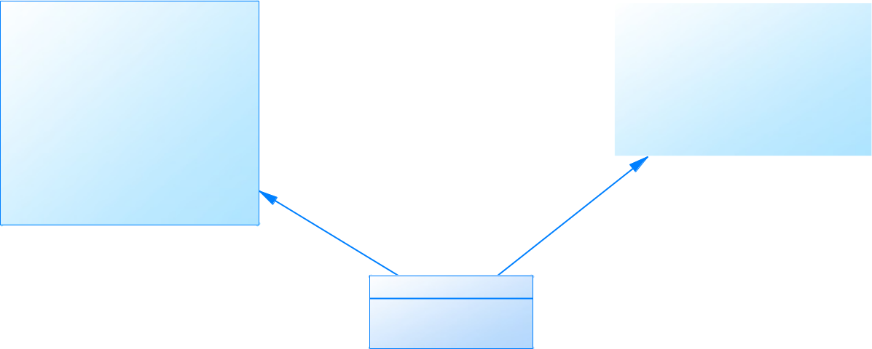

 |  | Usuario |  |  |  |  |  |  |  |  | Rol
 | UsuarioI | D | in | t | <pk | > |  |  | RolID |  |  | int |  | <pk>
 | Nombre |  | varchar(100)
 |  |  |  |  |  |  |  |  | Codigo |  |  | varchar(50)
 | Apellido |  | varchar(100) |  |  |  |  |  | NombreRol |  |  | varchar(100)
 | Organizacion |  | varchar(100) |  |  |  |  |  | CreadoPor |  |  | int
 | Email |  | varchar(200) |  |  |  |  |  | CreadoFecha |  |  | datetime
 | Clave |  | blob |  |  |  |  |  | ModificadoPor |  |  | int
 | Estado |  | varchar(1) |  |  |  |  |  | ModificadoFecha |  |  | datetime
 | CreadoPor |  | int
 | CreadoFecha |  | datetime
 | ModificadoPor |  | int
 | ModificadoFecha |  | datetime |  |  |  | FK_rolUsuario
FK_rolUsuario

Rol_Usuario

UsuarioID int <pk,fk1>

RolID int <pk,fk2>

Documento de Arquitectura CAD-CAM 32 7/1/14

2.9.2 CAD
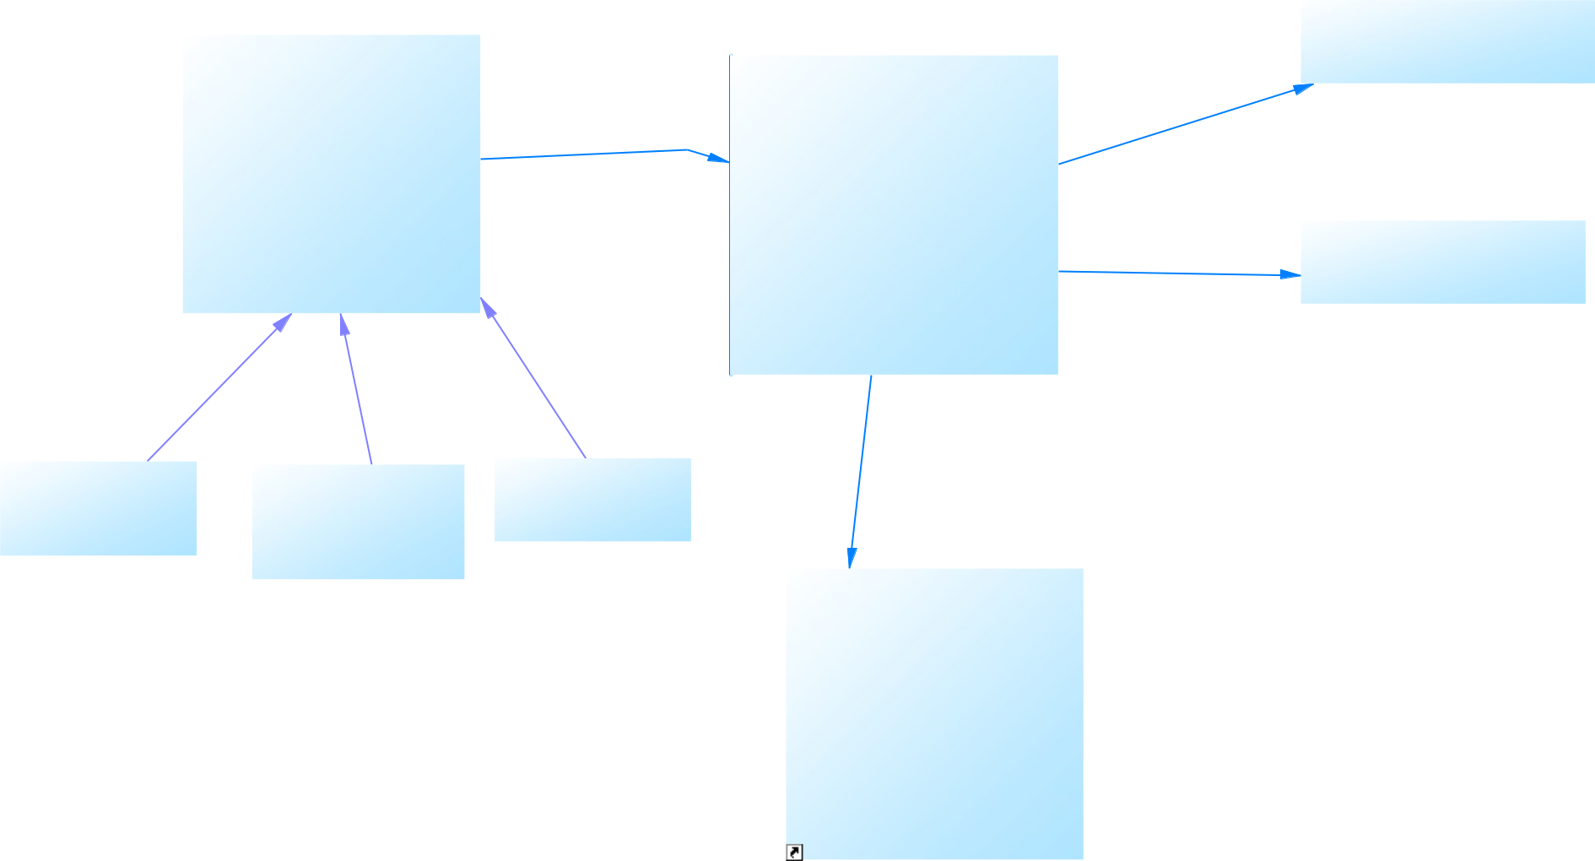

 |  |  |  |  |  |  |  |  |  |  |  |  |  |  |  |  |  |  |  |  |  |  |  |  |  |  |  |  |  |  |  |  |  |  |  |  |  |  |  |  |  | UnidadMedida
 |  |  |  |  |  |  |  |  |  |  |  |  |  |  |  |  |  |  |  |  |  |  |  |  |  |  |  |  |  |  |  |  |  |  |  |  |  |  |  |  |  | UnidadMedidaID |  |  |  | int |  |  | <pk>
 |  |  |  |  |  |  |  |  | ElementoGrafico
 |  |  |  |  |  |  |  |  |  |  |  |  |  |  |  |  |  |  |  |  |  |  |  |  |  |  |  |  |  |  |  |  |  |  |  |  |  |  |  |  |  | Nombre |  |  |  | varchar(254)
 |  |  |  |  |  |  | ElementoID |  |  | int |  |  |  |  | <pk> |  |  |  |  |  |  |  |  |  |  |  |  |  |  |  | Modelo
 |  |  |  |  |  |  | ModeloID |  |  | int |  |  |  |  | <fk> |  |  |  |  |  |  |  |  |  |  |  |  |  | ModeloID |  |  | int |  |  |  | <pk>
 |  |  |  |  |  |  | TipoElemento |  |  | int |  |  |  |  |  |  |  |  |  |  |  |  |  |  |  |  |  |  | UnidadMedidaID |  |  | int |  |  |  | <fk1> |  |  |  |  | FK_unidadMedidaModelo
 |  |  |  |  |  |  | PosicionX |  |  | int |  |  |  |  |  |  |  |  |  |  |  |  | FK_modeloElementoTipoMaquinaID |  |  |  |  |  |  |  |  | int |  |  |  | <fk2> |  |  |  |  | FK_unidadMedidaModelo
 |  |  |  |  |  |  | PosicionY |  |  | int |  |  |  |  |  |  |  |  |  |  |  |  |  |  |  |  |  |  | UsuarioID |  |  | int |  |  |  | <fk3>
 |  |  |  |  |  |  | Orden |  |  | int |  |  |  |  |  |  |  |  |  |  |  |  |  |  |  |  |  |  | Nombre |  |  | varchar(254)
 |  |  |  |  |  |  | Color |  |  | int |  |  |  |  |  |  |  |  |  |  |  |  |  |  |  |  |  |  | Descripcion |  |  | varchar(254)
 |  |  |  |  |  |  | Descripcion |  |  | varchar(100) |  |  |  |  |  |  |  |  |  |  |  |  |  |  |  |  |  |  | PuntoCeroMaquinaX |  |  | float
 |  |  |  |  |  |  | CreadoPor |  |  | int |  |  |  |  |  |  |  |  |  |  |  |  |  |  |  |  |  |  | PuntoCeroMaquinaY |  |  | float |  |  |  |  |  |  |  |  |  | TipoMaquina
 |  |  |  |  |  |  | CreadoFecha |  |  | datetime |  |  |  |  |  |  |  |  |  |  |  |  |  |  |  |  |  |  | PiezaAncho |  |  | float |  |  |  |  |  |  |  |  | FK_tipoMaquinaModelo | TipoMaquinaID |  |  | int |  |  | <pk>
 |  |  |  |  |  |  | ModificadoPor |  |  | int |  |  |  |  |  |  |  |  |  |  |  |  |  |  |  |  |  |  | PiezaLargo |  |  | float
 |  |  |  |  |  |  |  |  |  |  |  |  |  |  |  |  |  |  |  |  |  |  |  |  |  |  |  |  |  |  |  |  |  |  |  |  |  |  |  |  |  | Nombre |  |  | varchar(254)
 |  |  |  |  |  |  | ModificadoFecha |  |  | datetime |  |  |  |  |  |  |  |  |  |  |  |  |  |  |  |  |  |  | CreadoPor |  |  | int
 |  |  |  |  |  |  |  |  |  |  |  |  |  |  |  |  |  |  |  |  |  |  |  |  |  |  |  |  | CreadoFecha |  |  | datetime
 |  |  |  |  |  |  |  |  |  |  |  |  |  |  |  |  |  |  |  |  |  |  |  |  |  |  |  |  | ModificadoPor |  |  | int
 |  |  |  |  |  |  |  |  |  |  |  |  |  | FK_ElementoGraficoTexto |  |  |  |  |  |  |  |  |  |  |  |  |  |  | ModificadoFecha |  |  | datetime
 |  |  | FK_ElementoGraficoLinea
 |  |  |  |  |  |  |  |  | FK ElementoGraficoArco
 |  |  |  |  |  |  |  |  |  |  |  |  |  |  |  |  |  |  |  |  |  |  |  |  |  |  |  |  | FK_propietarioModelo
 | Linea |  |  |  |  |  |  |  |  | Arco |  |  |  |  |  |  |  |  |  |  | Texto
 | ElementoI | D | in | t | <pk,fk | > |  |  |  |  |  |  |  |  |  |  |  |  |  | ElementoI |  | D | in | t | <pk,fk | >
 |  |  |  |  |  |  |  |  | ElementoID int |  |  |  |  | <pk,fk>
 |  | D |  | t |  |  |  |  |  |  |  |  |  |  |  |  |  |  |  | Tamanio |  |  | int
 | PosicionX2 |  | int |  |  |  |  |  |  |  |  |  |  |  |  |  |  |  |  | Tamanio
 |  |  |  |  |  |  |  |  | Radio |  |  | int
 | PosicionY2 |  | int |  |  |  |  |  | Angulo1 |  |  | float
 |  |  |  |  |  |  |  |  | Angulo2 |  |  | float
 |  |  |  |  |  |  |  |  |  |  |  |  |  |  |  |  |  |  |  |  |  |  |  |  |  |  |  |  |  |  |  | Usuario
 |  |  |  |  |  |  |  |  |  |  |  |  |  |  |  |  |  |  |  |  |  |  |  |  |  |  |  |  |  |  | (Seguridades)
 |  |  |  |  |  |  |  |  |  |  |  |  |  |  |  |  |  |  |  |  |  |  |  |  |  |  |  |  |  | UsuarioID |  |  |  | int |  |  |  | <pk>
 |  |  |  |  |  |  |  |  |  |  |  |  |  |  |  |  |  |  |  |  |  |  |  |  |  |  |  |  |  | Nombre |  |  |  | varchar(100)
 |  |  |  |  |  |  |  |  |  |  |  |  |  |  |  |  |  |  |  |  |  |  |  |  |  |  |  |  |  | Apellido |  |  |  | varchar(100)
 |  |  |  |  |  |  |  |  |  |  |  |  |  |  |  |  |  |  |  |  |  |  |  |  |  |  |  |  |  | Organizacion |  |  |  | varchar(100)
 |  |  |  |  |  |  |  |  |  |  |  |  |  |  |  |  |  |  |  |  |  |  |  |  |  |  |  |  |  | Email |  |  |  | varchar(200)
 |  |  |  |  |  |  |  |  |  |  |  |  |  |  |  |  |  |  |  |  |  |  |  |  |  |  |  |  |  | Clave |  |  |  | blob
 |  |  |  |  |  |  |  |  |  |  |  |  |  |  |  |  |  |  |  |  |  |  |  |  |  |  |  |  |  | Estado |  |  |  | varchar(1)
 |  |  |  |  |  |  |  |  |  |  |  |  |  |  |  |  |  |  |  |  |  |  |  |  |  |  |  |  |  | CreadoPor |  |  |  | int
 |  |  |  |  |  |  |  |  |  |  |  |  |  |  |  |  |  |  |  |  |  |  |  |  |  |  |  |  |  | CreadoFecha |  |  |  | datetime
 |  |  |  |  |  |  |  |  |  |  |  |  |  |  |  |  |  |  |  |  |  |  |  |  |  |  |  |  |  | ModificadoPor |  |  |  | int
 |  |  |  |  |  |  |  |  |  |  |  |  |  |  |  |  |  |  |  |  |  |  |  |  |  |  |  |  |  | ModificadoFecha datetime

Documento de Arquitectura CAD-CAM 33 7/1/14

2.9.3 CAM |  |  |  |  |  |  |  |  |  |  | Modelo
 |  |  |  |  |  |  |  |  |  |  | (CAD)
 |  |  |  |  | Programa |  |  |  |  | ModeloID |  | int | <pk>
 |  |  |  | ProgramaID |  | int | <pk> | FK_programaModelo |  | UnidadMedidaID |  | int | <fk1>
 |  |  |  | ModeloID |  | int | <fk> |  |  | TipoMaquinaID |  | int | <fk2>
 |  |  |  | Descripcion |  | varchar(254) |  |  |  | UsuarioID |  | int | <fk3>
 |  |  |  |  |  |  |  |  |  | Nombre |  | varchar(254)
 |  |  |  |  |  |  |  |  |  | Descripcion |  | varchar(254)
 |  |  |  |  |  |  |  |  |  | PuntoCeroMaquinaX |  | float
 | TipoCodigo |  |  |  |  |  |  |  |  | PuntoCeroMaquinaY |  | float
 |  |  |  | FK_sentenciaPrograma |  |  |  |  |  | PiezaAncho |  | float
TipoCodigoID int <pk> |  |  |  |  |  |  |  |  |  | PiezaAncho |  | float
 |  |  |  |  |  |  |  |  |  | PiezaLargo |  | float
Nombre |  | int |  |  |  |  |  |  |  | CreadoPor |  | int
 |  |  |  |  |  |  |  |  |  | CreadoFecha |  | datetime
 |  |  |  | Sentencia |  |  |  |  |  | ModificadoPor |  | int
 | FK_tipoCodigoComando |  |  |  |  |  |  |  |  | ModificadoFecha |  | datetime
 |  |  |  | SentenciaID | int |  | <pk> |  |  |  |  | datetime
 |  |  |  | ElementoID | int |  | <fk2>
Comando |  |  | FK_association6 | ProgramaID | int |  | <fk1>
 |  |  | FK_association6 | ComandoID | int |  | <fk3>
ComandoID | int | <pk> |  | ComandoID | int |  | <fk3> |  |  | ElementoGrafico
ComandoID | int | <pk> |  | Orden | int
TipoCodigoID | int | <fk> |  | Bloque | int |  |  |  |  | (CAD)
Variable | varchar(20) |  |  | CotaEjeX | float |  |  |  | ElementoID |  | int | <pk>
Nombre | varchar(254) |  |  | CotaEjeY | float |  |  |  | ModeloID |  | int | <fk>
Descripcion | varchar(254) |  |  | CotaEjeZ | float |  |  |  | TipoElemento |  | int
 |  |  |  | VelocidadAvance | int |  |  | FK_association5 | PosicionX |  | int
 |  |  |  | VelocidadHusillo | int |  |  |  | PosicionY |  | int
 |  |  |  | NumeroHerramienta | int |  |  |  | Orden |  | int
 |  |  |  | FuncionAuxiliar | int |  |  |  | Color |  | int
 |  |  |  | Comentario | varchar(254) |  |  |  | Descripcion |  | varchar(100)
 |  |  |  |  |  |  |  |  | CreadoPor |  | int
 |  |  |  |  |  |  |  |  | CreadoFecha |  | datetime
 |  |  |  |  |  |  |  |  | ModificadoPor |  | int
 |  |  |  |  |  |  |  |  | ModificadoFecha |  | datetime
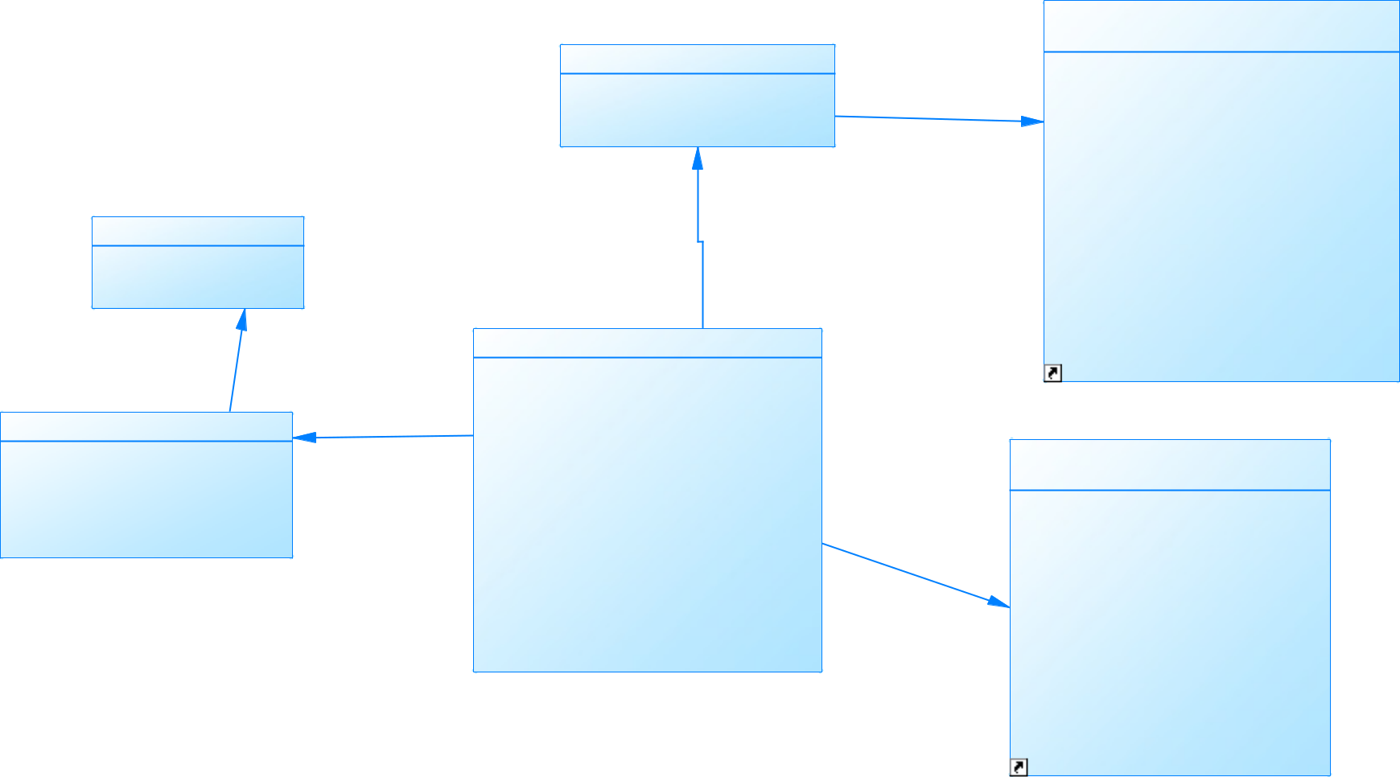

Documento de Arquitectura CAD-CAM 34 7/1/14

2.10REQUISITOS NO FUNCIONALES

2.10.1 Requisitos de performance

- El sistema permitirá conexiones concurrentes a la aplicación web, mínimo n.

- El tiempo para carga de la aplicación cuando se acceda a la página principal no será mayor a 10 segundos, y el tiempo de navegabilidad entre pantallas será de 5 segundos.

- Se deberá optimizar las imágenes y cantidad de datos que viajan entre el cliente y el servidor.

2.10.2 Requisitos de Robustez

- El sistema contará con un sistema de manejo de errores frente a eventos no planificados, para lo cual se utilizará Log4J para registrar los errores.

- Para el gestión de datos y para asegurar la correcta actualización de los datos se utilizará el framework Hibernate, que permite al programador abstraerse del manejo transaccional y centrarse pura y exclusivamente en las operaciones de lógica de negocios.

2.10.3 Requisitos de Seguridad

- El sistema contará con un módulo de seguridades

- Los usuarios deberán estar registrados y autenticado. Solo un usuario autenticado podrá ver el contenido de los modelos de los que es propietario.

- Las contraseñas deberán cumplir un nivel de complejidad tener 8 caracteres como mínimo y usar mayúsculas y minúsculas.

- Las contraseñas debe ser encriptadas antes de ser almacenadas, para eso se utilizará el protocolo 3DES

2.10.4 Requisitos de Escalabilidad

- El diseño del sistema y su construcción deberá contemplar la división entre los datos y la lógica de la aplicación para optimizar la escalabilidad de la aplicación.

- Se utilzará el framework hybernate para mantener independiente el motor de base de datos y su ubicación.

Documento de Arquitectura CAD-CAM 35 7/1/14

- Esta estructura permite no sólo escalabilidad y reusabilidad, sino también fácil detección de errores, además constituye una buena práctica para el desarrollo de aplicaciones empresariales.

2.10.5 Requisitos de Diseño

- El sistema permitirá cambiar su estilo a través de hojas de estilo en cascada (CSS), que deberán personalizarse para cada componente, añadir nuevos estilos y extender componentes para la reutilización de funcionalidad.

- Se podrá acceder a la aplicación utilizando cualquier tipo de navegador.

- Se utilizará las ventajas de la especificación de HTML5; las cabeceras de los archivos JSP y HTML deberán estar definidos solo para HTML5

- Par el manejo de interfaz de usuario, validaciones, controles gráficos se utilizará jQuery y el framework Raphael.

- No se modificará el código de los frameworks para que la aplicación soporte actualizaciones a nuevas versiones.

2.11HERRAMIENTAS DE DESARROLLO

Tipo de | Proveedor/Product | Requiere
herramienta | o/Versión | Licenciamiento?
GUI Development | Netbeans IDE | No
Tool
Testing | Netbeans IDE | No
Problem Reporting | Log4J | No
Utility | Framework Hibernate | No
 | Framework Spring
 | MVC
Versionamiento | Gifhub | No
Database | MySQL
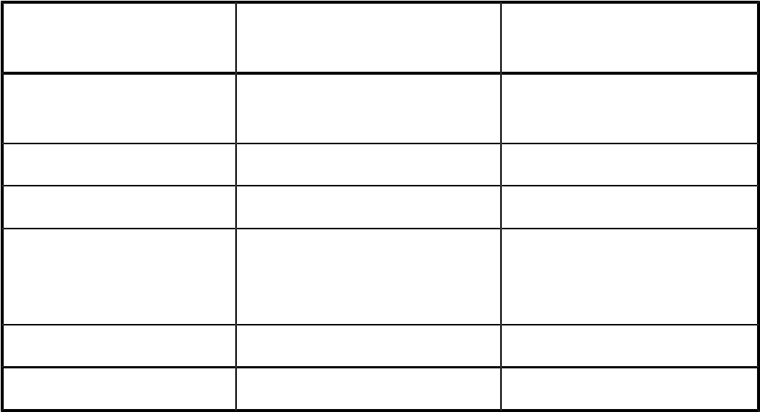

Documento de Arquitectura CAD-CAM 36 7/1/14

2.11.1 Estándares de desarrollo

Nomenclatura

En general para los nombres se utilizará CamelCase, donde cada palabra comienza con una letra mayúscula, por ejemplo:

ListaUsuarios.

Paquetes: se utilizará el siguiente estándar: com.<Empresa>.<Aplicacion>.<Modulo>.<Paquete>.<Clase>

Por ejemplo: com.EPN.OpenCNC.CAD.LogicaNegocio.Modelo

Clases: Los nombres deben estar en CamelCase y en singular. Por ejemplo: class Usuario.

Métodos: Los nombres deben estar en mayúsculas y minúsculas. Usar verbos para describir lo que hace el método. Por

ejemplo: int CalcularDimension ()

Variables: Los nombres debe iniciar la primera letra en minúsculas; continuando deben en mayúsculas y minúsculas. Los

nombres deben representar lo que el valor de la variable representa. Por ejemplo: string nombreUsuario

Documento de Arquitectura CAD-CAM 37 7/1/14



MODELO DE CASOS DE USO

OpenCNC

Hanan Rodríguez
hanan.rodriguez@greensoft.com.ec

Proyecto cad-cam Seguridades Casos de Uso

Historia de revisiones

Fecha | Versión | Descripción | Autor
25/03/2014 | 1.0 | Creación | HRM

P á g i n a 1 | 23

Proyecto cad-cam Seguridades Casos de Uso

Contenido

Historia de revisiones .................................................................................................................... |  |  |  | 1
1 | SEGURIDADES........................................................................................................................ |  |  | 3
 | 1.1 | Diagramas de Casos de Uso .......................................................................................... |  | 3
 | 1.2 | Caso de Uso: Registro de Usuario ................................................................................. |  | 3
 | 1.3 | Caso de Uso: Autentificación de Usuario ...................................................................... |  | 4
 | 1.4 | Caso de Uso: Cambiar contraseña de Usuario .............................................................. |  | 6
 | 1.5 | Caso de Uso: Recuperación de Contraseña .................................................................. |  | 8
2 | Modulo: CAD ....................................................................................................................... |  |  | 10
 | 2.1 | Caso de Uso: Abrir Modelo ......................................................................................... |  | 11
 | 2.2 | Caso de Uso: Crear Nuevo Modelo ............................................................................. |  | 13
 | 2.3 | Caso de Uso: Importar Modelo ................................................................................... |  | 14
 | 2.4 | Caso de Uso: Editar Geometría ................................................................................... |  | 15
 | 2.5 | Caso de Uso: Dibujar Modelo ...................................................................................... |  | 16
 | 2.5.1 |  | Transformación de coordenadas ........................................................................ | 17
 | 2.5.2 |  | Zoom.................................................................................................................... | 17
 | 2.6 | Caso de Uso: Editar Propiedades de Modelo .............................................................. |  | 18
 | 2.7 | Caso de Uso: Exportar Modelo .................................................................................... |  | 19
 | 2.8 | Caso de Uso: Editar Propiedades de Elemento Gráfico .............................................. |  | 20
 | 2.9 | Caso de Uso: Crear Elemento Gráfico ......................................................................... |  | 21
 | 2.10 | Caso de Uso: Borrar Propiedades de Elemento Gráfico ............................................. |  | 22
3 | Modulo: CAM ...................................................................................................................... |  |  | 23
 | 3.1 | Diagrama de Casos de Uso .......................................................................................... |  | 23
 | 3.2............................................................................................................................................ |  |  | 23
4 | ANEXOS |  | ............................................................................................................................... | 23
 | 4.1 | ANEXO - estructura XSD .............................................................................................. |  | 23

P á g i n a 2 | 23

Proyecto cad-cam Seguridades Casos de Uso

1 SEGURIDADES

1.1 DIAGRAMAS DE CASOS DE USO
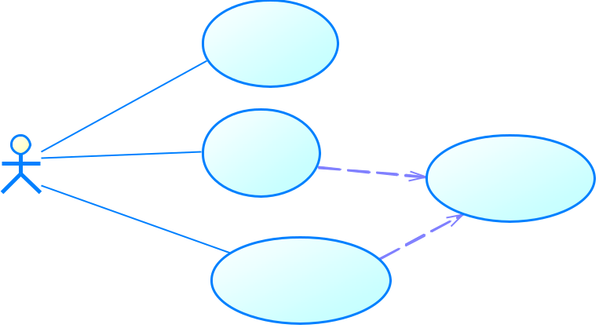

Registro Usuario

Autenticación

Cambiar Contraseña

Usuario

Recuperar Contraseña

1.2 CASO DE USO: REGISTRO DE USUARIO

Descripción | El sistema deberá permitir registro de usuarios
Actores | Usuario Invitado (inicia)
 | Usuario registrado
Precondición | El usuario Ingresa al sistema, selecciona la opción de Registro de
 | Usuario
Secuencia | Paso | Acción
Normal | 1 | Usuario, ingresa la información solicitada
 | 2 | Sistema, valida que información esté ingresada, el correo
 |  | electrónico este en formato correcto y la contraseña y su
 |  | confirmación sean iguales.
 | 3 | Sistema, Verifica que no exista un usuario registrado activo, la
 |  | búsqueda se realizará por correo electrónico
 | 4 | Sistema, registra la información en Usuarios por confirmar y
 |  | genera un código de confirmación
 | 5 | Sistema, envía un mail de confirmación a correo electrónico de
 |  | Usuario
 | 6 | Usuario, recibe correo y accede a URL
 | 7 | Sistema, Verifica que código de confirmación sea correcto,
 |  | registra a usuario como confirmado, despliega mensaje
 |  | “Usuario <nombre de usuario> Registrado”
 | 8 | Sistema, re-direcciona a opción de Autenticación
Post-condición | Usuario Registrado para usar el sistema
Excepciones | Paso | Acción
 | 1.1 | Si no ingresa información completa, el sistema muestra el
 |  | mensaje de error “<campo> es obligatorio”

P á g i n a 3 | 23

Proyecto cad-cam Seguridades Casos de Uso

3.1 Si el usuario ya está registrado y activo, el sistema muestra el mensaje “Usuario ya se encuentra registrado”, puede ir a “Autenticación” o a Solicitar “Recuperación contraseña”.

4.2 Si el usuario está registrado, pero no está confirmado el URL, vuelve a generar el código de confirmación y enviar nuevo mail.

7.1 Si Código de confirmación no es correcta, despliega el mensaje “Usuario no confirmado”.

Rendimiento Paso Cota de tiempo

- n segundos

- n segundos

Regla de Negocio: - La contraseña debe guardarse encriptada

- Un Usuario puede registrarse varias veces, pero solo puede existir un registro Activo

- El usuario registrado debe asignarse el Rol “Usuario”

ImportanciaImportante

Urgencia:Inmediatamente

Comentarios: Prototipo de Pantallas:
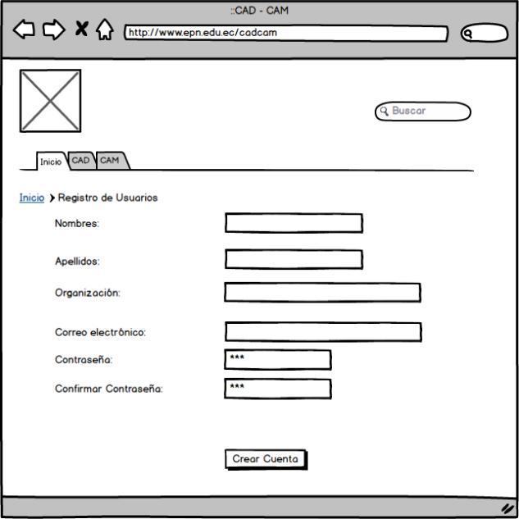

1.3 CASO DE USO: AUTENTIFICACIÓN DE USUARIO

Descripción

Actores

El sistema deberá permitir la autentificación de usuarios

Usuario

P á g i n a 4 | 23

Proyecto cad-cam Seguridades Casos de Uso

Precondición | El usuario debe estar registrado en el sistema
Secuencia | Paso | Acción
Normal | 1 | Usuario ingresa correo electrónico y contraseña
 | 2 | Sistema, valida que Usuario exista, que Usuario esté Activo y
 |  | contraseña sea correcta
 | 3 | Sistema, recupera información de sesión (Usuario, Rol)
 | 3 | Sistema, re-direcciona a opción “Abrir Modelo”
Post-condición | Usuario autentificado y con las credenciales de sesión para usar el
 | sistema
Excepciones | Paso | Acción
 | 1.1 | Si no ingresa información completa, el sistema despliega el
 |  | mensaje “los campo es obligatorio”
 | 2.1 | Si usuario no existe, no está registrado o no está activo, el
 |  | sistema muestra el mensaje “Usuario NO está registrado”
 | 2.2 | Si contraseña no correcta, el sistema despliega el mensaje
 |  | “Contraseña incorrecta” y deja un rastro de auditoría.
Rendimiento | Paso | Cota de tiempo
 | 1 | n segundos
 | 2 | n segundos

Frecuencia esperada <nº de veces> veces / <unidad de tiempo>

Importancia Importante

Urgencia: Inmediatamente

Comentarios:

Prototipo de Pantallas:

P á g i n a 5 | 23

Proyecto cad-cam Seguridades Casos de Uso
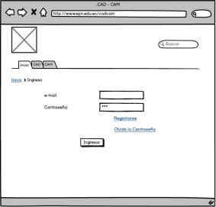

1.4 CASO DE USO: CAMBIAR CONTRASEÑA DE USUARIO

Descripción | El sistema deberá permitir el cambio de contraseña a un
 | usuario
Actores | Usuario autenticado
Precondición | El usuario debe estar autentificado, o
 | El usuario debe haber solicitado una Recuperación de
 | contraseña
Secuencia | Paso | Acción
Normal (usuario autenticado) | 1_a | El Sistema, verifica que usuario esté
 |  | autenticado
 | 3_a | El usuario, ingresa nueva contraseña y su
 |  | confirmación
 | 4_a | El Sistema, valida que el usuario esté activo
 |  | y que la contraseña ingresada y su
 |  | confirmación son correctas
 | 5_a | El sistema actualiza la contraseña
 | 6_a | El sistema registra un rastro de auditoría
 | 7_a | El sistema despliega el mensaje “Contraseña
 |  | Cambiada”
Secuencia | Paso | Acción

P á g i n a 6 | 23

Proyecto cad-cam Seguridades Casos de Uso

Alternativo (por | 1_b | El sistema, valida que el token de
Recuperación de Contraseña) |  | Recuperación de contraseña exista, esté
 |  | activo y esté vigente
 | 2_b | El sistema, recupera por el UsuarioID el
 |  | nombre de usuario.
 | 3_b | El usuario, ingresa contraseña y su
 |  | confirmación
 | 4_b | Sistema, valida que el usuario esté activo y
 |  | que la contraseña ingresada y su
 |  | confirmación sean correctas
 | 5_b | El sistema actualiza la contraseña
 | 6_b | El sistema registra un rastro de auditoría
 | 7_b | El sistema da de baja el token de
 |  | Recuperación de Contraseña.
Post-condición | Contraseña cambiada
Excepciones | Paso | Acción
 | 1_a.1 | Si no está autenticado, re-direcciona a
 |  | autenticación
 | 4_a.1 | Si usuario no está activo, contraseña son
 |  | incorrectas, despliega el mensaje “No se
 |  | puede cambiar contraseña”
 | 1_b.1 | Token de recuperación de contraseña, no
 |  | existe o no está activo, despliega el
 |  | mensaje de “No puede cambiar la
 |  | contraseña”
Rendimiento | Paso | Cota de tiempo
 | 1 | n segundos
 | 2 | n segundos
Frecuencia esperada | <nº de veces> veces / <unidad de tiempo>
Regla de Negocio: | - La contraseña deberá registrarse cifrada
 | - La vigencia de un token de recuperación de contraseña será

- horas.

ImportanciaImportante

Urgencia:Inmediatamente

Comentarios: Prototipo de Pantallas:

P á g i n a 7 | 23

Proyecto cad-cam Seguridades Casos de Uso
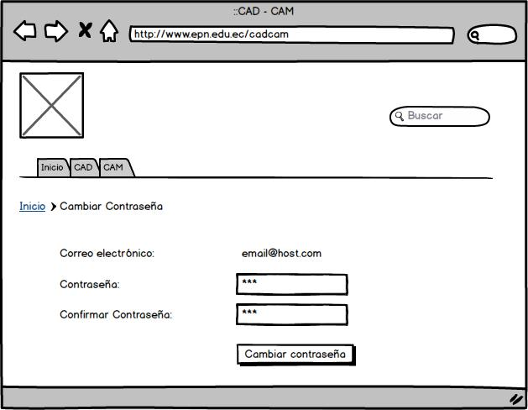

1.5 CASO DE USO: RECUPERACIÓN DE CONTRASEÑA

Descripción | El sistema deberá permitir la recuperar la contraseña si el usuario
 | olvido y no puede ingresar al sistema
Actores | Usuario
Precondición | El usuario debe estar registrado en el sistema
Secuencia | Paso | Acción
Normal | 1 | Usuario ingresa correo electrónico
 | 2 | Sistema, valida que Usuario exista, que Usuario esté Activo. La
 |  | búsqueda hace por Correo Electrónico
 | 3 | Sistema, Genera una Solicitud de recuperación de contraseña y
 |  | genera un token único para recuperar contraseña
 | 4 | Sistema, Envía un correo electrónico en el que se incluye el
 |  | URL del sistema y el token de validación
 | 5 | El usuario, recibe el mensaje y accede al URL recibido
 | 6 | El sistema, valida el token
 | 7 | El sistema, re-direcciona a “Cambio de Contraseña”
Post-condición | Contraseña de usuario cambiada
Excepciones | Paso | Acción
 | 2.1 | Si Usuario no existe o no está activo, despliega el mensaje
 |  | “Usuario no existe”
 | 5.6 | Si token no existe, no está activo, o no está vigente, despliega
 |  | el mensaje “Solicitud de Recuperación de Contraseña inválida”
Rendimiento | Paso | Cota de tiempo

P á g i n a 8 | 23

Proyecto cad-cam Seguridades Casos de Uso

- n segundos

- n segundos

Frecuencia esperada <nº de veces> veces / <unidad de tiempo>

Importancia Importante

Urgencia: Inmediatamente

Comentarios:

Prototipo de Pantallas:
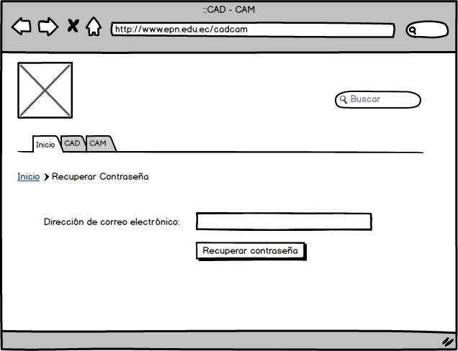

P á g i n a 9 | 23

Proyecto cad-cam Seguridades Casos de Uso

2 MODULO: CAD
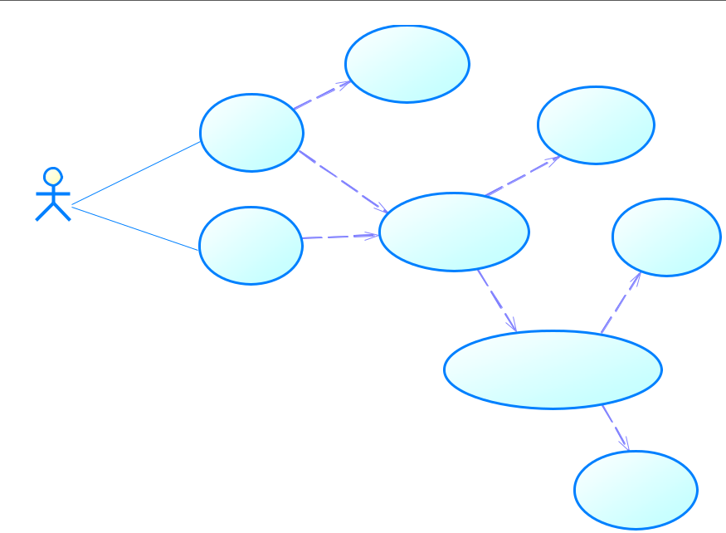

 |  | Importar Modelo
 | Crear Modelo |  | Dibujar Modelo
Diseñador CAD : 1 |  | Editar Geometria : 1 | Borrar Modelo
 | Abrir Modelo |  | Borrar Modelo

Editar Propiedades de Modelo

Exportar Modelo
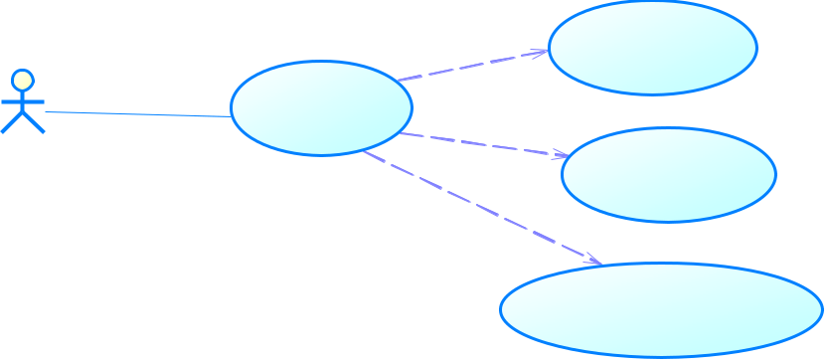

Crear Elemento Gráfico

Editar Geometria : 2

Diseñador CAD : 2

Borrar Elemento Gráfico

Editar Propiedades Elemento Gráfico

P á g i n a 10 | 23

Proyecto cad-cam |  | Seguridades | Casos de Uso
2.1 CASO DE USO: ABRIR MODELO
Descripción | El sistema deberá permitir seleccionar y abrir modelos previamente
 | creados
Actores | Usuario CAD
Precondición | Usuario autenticado
 | Modelos Creados
Secuencia | Paso | Acción
Normal | 1 | El Sistema obtendrá todos los modelos activos de propiedad
 |  | del usuario autenticado
 | 2 | El Sistema, desplegará una lista de modelos
 | 3 | El usuario, buscará y seleccionará el modelo a trabajar
 | 4 | El sistema, Re-direccionará a Editar Modelo
Post-condición | Modelo seleccionado y abierto para Editar el Modelo
Excepciones | Paso | Acción
 | 1.1 | Si no existe modelos, desplegará el mensaje: “modelo no
 |  | existe”
 | 3.1 | El usuario podrá crear un nuevo modelo, el sistema re-
 |  | direccionará a “Crear Modelo”

Importancia Importante

Urgencia: Inmediatamente

Comentarios:

Prototipo de Pantallas:

P á g i n a 11 | 23

Proyecto cad-cam Seguridades Casos de Uso
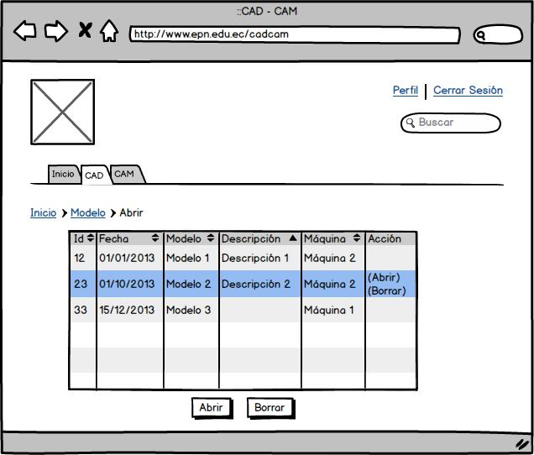

P á g i n a 12 | 23

Proyecto cad-cam |  | Seguridades | Casos de Uso
2.2 CASO DE USO: CREAR NUEVO MODELO
Descripción | El sistema deberá permitir crear nuevos modelos
Actores | Usuario CAD
Precondición | Usuario autenticado
Secuencia | Paso | Acción
Normal | 1 | El usuario ingresará la información solicitada:

 |  |  | Campo | Ingreso | Tipo | Validación
 |  |  | Nombre | Ingreso | Alfanumérico | Obligatorio
 |  |  | Descripción larga | Ingreso | Alfanumérico | Opcional
 |  |  | Máquina | Selección | fresadora, torno | Obligatorio
 |  |  | Unidades | Selección | Métrica, pulgada | Obligatorio
 |  |  | Punto cero de | Ingreso | Numérico, 4 | Obligatorio
 |  |  | máquina X |  | decimales | Mayor a 0
 |  |  | Punto cero de | Ingreso | Numérico, 4 | Obligatorio
 |  |  | máquina Y |  | decimales | Mayor a 0
 |  |  |  |  | Mayor a 0
 |  |  | Dimensiones de la | Ingreso | Numérico, 4 | Obligatorio
 |  |  | pieza - Ancho |  | decimales | Mayor a 0
 |  |  |  |  | Mayor a 0
 |  |  | Dimensiones de la | Ingreso | Numérico, 4 | Obligatorio
 |  |  | pieza - Largo |  | decimales | Mayor a 0
 | 2 | El sistema validará información ingresada de acuerdo a Validación
 | 3 | El sistema validará que el Punto cero de máquina y Dimensiones de
 |  | la pieza se encuentren en centímetros o pulgadas dependiendo de
 |  | las Unidades.
 | 4 | El sistema, asignará como propietario el Usuario autenticado y la
 |  | Fecha del sistema de creación
 | 5 | Guardar información, incluyendo Propietario
Post-condición | Modelo creado
Excepciones | Paso | Acción
 | 2.1 | Si no pasa las validaciones desplegar los mensajes de validación y
 |  | volver al punto 1
 | 3.1 | Si no pasa las validaciones desplegar los mensajes de validación y
 |  | volver al punto 1

Comentarios:

Prototipo de Pantallas:

P á g i n a 13 | 23

Proyecto cad-cam Seguridades Casos de Uso
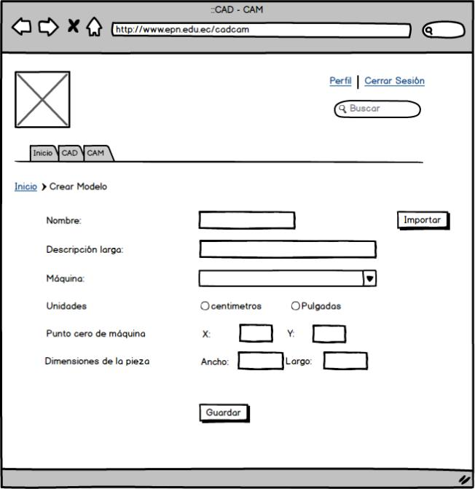

2.3 CASO DE USO: IMPORTAR MODELO

Descripción | El sistema permitirá crear nuevos modelos a partir de un archivo
Actores | Usuario CAD
Precondición | Usuario autenticado
Secuencia | Paso | Acción
Normal | 1 | El usuario seleccionará el archivo a importar en formato XML
 | 2 | El sistema cargará el archivo al servidor
 | 3 | El sistema validará que el archivo se encuentre en formato
 |  | requerido. Ver ANEXO - estructura XSD
 | 4 | El sistema validará consistencia del modelo.
 | 5 | El sistema, asignará como propietario el Usuario autenticado
 | 6 | Guardar información
 | 7 | El sistema re-direcciona selecciona el Modelo y re-direcciona a
 |  | Editar Geometría.
Post-condición | Modelo creado,
Excepciones | Paso | Acción
 | 1.1 | Si el usuario cancela regresa al punto 1
 | 3.1 | Si no pasa las validaciones desplegar los mensajes de validación y
 |  | volver al punto 1
 | 4.1 | Si no pasa las validaciones desplegar los mensajes de validación y
 |  | volver al punto 1

P á g i n a 14 | 23

Proyecto cad-cam Seguridades Casos de Uso

Comentarios: Se podrá importar en cualquier punto del diseño.

La información podrá incluir Modelo, elementos gráficos, programa CNC.

Mínimo deberá tener información del Modelo.

Prototipo de Pantallas:

N/A

2.4 CASO DE USO: EDITAR GEOMETRÍA

Descripción | En este escenario permite dibujar la geometría del modelo
Actores | Usuario CAD
Precondición | Usuario autenticado, el modelo a editar ha sido seleccionado, el modelo
 | está activo
Secuencia | Paso |  | Acción
Normal | 1 |  | El usuario podrá dibujar los elementos gráficos al área de trabajo.
 | 2 |  | El usuario podrá agregar elementos gráficos al área de trabajo.
 | 2 |  | El usuario podrá mover los elementos gráficos
 | 3 |  | El usuario podrá editar las propiedades de cada elemento gráfico
 | 4 |  | El usuario podrá mover el punto cero máquina
 | 5 |  | El usuario podrá eliminar elementos gráficos
 | 6 |  | El usuario podrá cambiar el zoom el área de trabajo
 | 7 |  | El usuario podrá guardar los cambios realizados en el modelo
Post-condición | Modelo creado
Excepciones | Paso |  | Acción
 | 1.1
 | 3.1
 | 4.1
Comentarios: | 1.1 | Los elementos gráficos podrán ser Líneas, Arcos o Texto.
 | 1.2 | Los cambios se realizarán en memoria y no se guardarán en la base de
 |  | datos sino hasta que el cliente haga un clic en el botón guardar
 | 1.3 | El área de trabajo estará determinado por el tamaño de la pieza
 | 1.4 | Todas las coordinadas que se guarden en la base de datos,
 |  | dependerán de las unidades ingresadas en el modelo, sean
 |  | centímetros o pulgadas
 | 1.5

Prototipo de Pantallas:

P á g i n a 15 | 23

Proyecto cad-cam Seguridades Casos de Uso
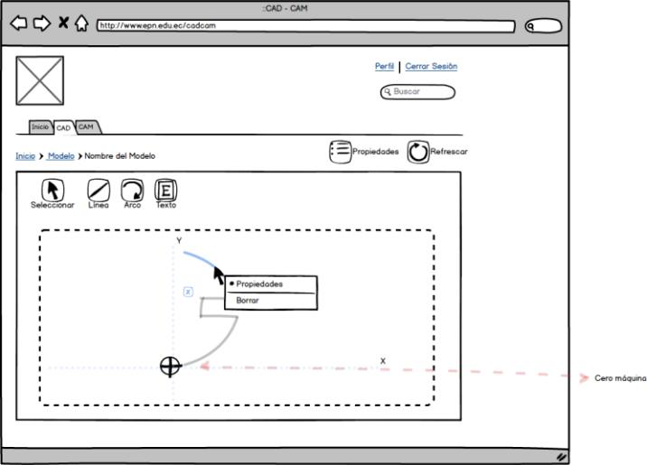

2.5 CASO DE USO: DIBUJAR MODELO

Descripción | Este escenario permite dibujar la geometría del modelo, será llamado al
 | momento de ingresar a la opción de Editar Geometría o cuando se haga
 | un clic en el botón Refrescar.
Actores | Usuario CAD
Precondición | Usuario autenticado,
 | El modelo ha sido seleccionado,
 | El modelo está activo, o
 | El usuario ha hecho un clic en el botón Refrescar.
Secuencia | Paso | Acción
Normal | 1 | El sistema obtiene el Zoom (ingresado en la pantalla, por default
 |  | 100% ), las unidades de medida, coordenadas de Punto de máquina
 | 2 | El sistema recupera de la base de datos todos los elementos
 |  | gráficos.
 | 2 | El sistema crea el panel
 | 3 | El sistema por cada elemento gráfico realiza la transformación de
 |  | las coordenadas de cada punto
 | 4 | El sistema calcula la dimensión de acuerdo al zoom ingresado
 | 5 | El sistema crea cada uno de los elementos gráficos
 | 6 | El sistema dibujará el punto de máquina, circulo que no permitirá
 |  | ser movido.
 | 7
Post-condición | Modelo creado
Excepciones | Paso | Acción
 | 1.1 | Si el usuario ha realizado cambios y no ha guardado, los elementos
 |  | gráficos se perderán.

P á g i n a 16 | 23

Comentado [HR1]: Modificar el modelo para que permita el Zoom
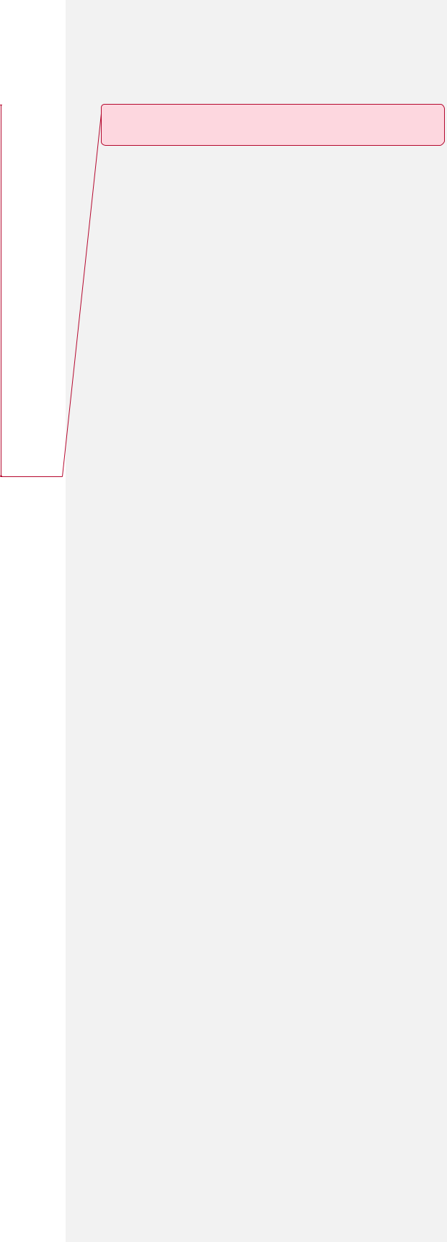

Proyecto cad-cam Seguridades Casos de Uso

2.1 Si el panel ya estuvo creado, en caso de hacer clic en Refrescar, El sistema eliminará todos los elementos creados previamente.

4.1

Comentarios:

Prototipo de Pantallas:

2.5.1 Transformación de coordenadas

Se utilizará para su construcción el componente canvas de HTML5 y será manipulado desde el browser con HTML5.

Las coordenadas ingresadas en el elemento gráfico serán almacenadas en la base de datos en las unidades (cm, pulgadas) que se seleccionó en el modelo, para ser dibujadas deberán ser transformadas de la siguiente manera:

Xa= Xo + Xa’

Ya= Yo - Ya’

Donde:
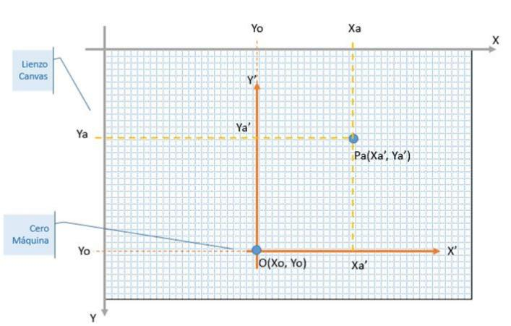

2.5.2 Zoom

El lienzo deberá ser re dimensionado de acuerdo al Zoom ingresado.

Para conversión de pixel a centímetros se puede utilizar el siguiente conversión 1 cm aproximadamente 37.79527559055 pixel

Para el manejo de Zoom

Zoom = 100% = 1

Una línea de centímetro es aproximadamente = 37.78 px.

Coordenada en Pixel = valor (cm) * 37.78 ( px / cm ) * Zoom

P á g i n a 17 | 23

Proyecto cad-cam |  | Seguridades | Casos de Uso
2.6 CASO DE USO: EDITAR PROPIEDADES DE MODELO
Descripción | El sistema deberá permitir editar las propiedades del modelo
Actores | Usuario CAD
Precondición | Usuario autenticado, el modelo ha sido seleccionado, el modelo está
 | activo
Secuencia | Paso | Acción
Normal | 1 | El sistema recuperará la información del modelo seleccionado.
 | 1 | El usuario podrá modificar la información:

Campo | Ingreso | Tipo | Validación
Nombre | Ingreso | Alfanumérico | Obligatorio
Descripción larga | Ingreso | Alfanumérico | Opcional
Máquina | Selección | fresadora, torno | Obligatorio
Unidades | Selección | Métrica, pulgada | Obligatorio
Punto cero de | Ingreso | Numérico, 4 | Obligatorio
máquina X |  | decimales | Mayor a 0
Punto cero de | Ingreso | Numérico, 4 | Obligatorio
máquina Y |  | decimales | Mayor a 0
 |  | Mayor a 0
Dimensiones de la | Ingreso | Numérico, 4 | Obligatorio
pieza - Ancho |  | decimales | Mayor a 0
 |  | Mayor a 0
Dimensiones de la | Ingreso | Numérico, 4 | Obligatorio
pieza - Largo |  | decimales | Mayor a 0
- El sistema validará información ingresada de acuerdo a Validación

- El sistema validará que el Punto cero de máquina, se encuentre dentro de las Dimensiones de la pieza.

- El usuario hace clic en el botón Guardar

- El sistema, asignará le Usuario autenticado y la Fecha del sistema de para registrar última modificación

- El sistema actualiza la información

Post-condición Modelo actualizado

Desde aquí se podrá llamar Exportar Modelo

Excepciones Paso Acción

2.1 Si no pasa las validaciones desplegar los mensajes de validación y volver al punto 1

3.1 Si no pasa las validaciones desplegar los mensajes de validación y volver al punto 1

4.1 Si hace un clic en el botón cancelar, el sistema regresa a la pantalla de Editar Geometría sin guardar información

Comentarios:

Prototipo de Pantallas:

P á g i n a 18 | 23
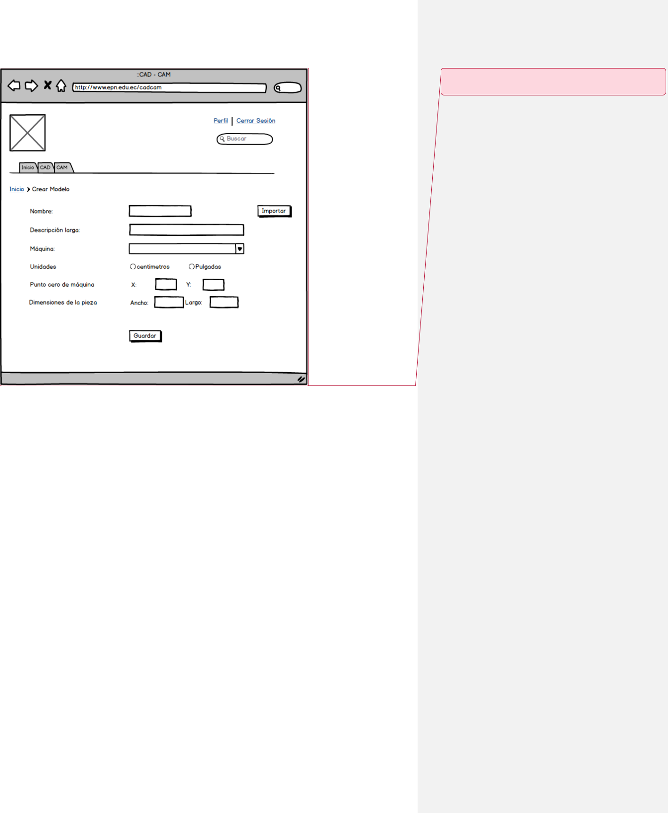

Proyecto cad-cam Seguridades Casos de Uso

2.7 CASO DE USO: EXPORTAR MODELO

Descripción | El sistema permitirá que modelos previamente creados puedan ser
 | exportados a un archivo XML, con la finalidad de compartir la información
 | con otros usuarios
Actores | Usuario CAD
Precondición | Usuario autenticado, modelo activo, modelo seleccionado.
Secuencia | Paso | Acción
Normal | 1 | El usuario seleccionará el archivo donde se guardará la información
 |  | del modelo en formato XML
 | 2 | El sistema obtendrá de la base de datos la información a exportar
 | 3 | El sistema generará la estructura XML de acuerdo al formato
 |  | requerido. Ver ANEXO - estructura XSD
 | 4
 | 5
 | 6 | El sistema permitirá descargarse el archivo
 | 7 | El sistema regresa a la opción Editar Propiedades del Modelo.
Post-condición | Modelo creado,
Excepciones | Paso | Acción
 | 1.1 | Si el usuario cancela regresa al punto 1

P á g i n a 19 | 23

Comentado [HR2]: Modificar, e incluir el botón Cancelar y el botón Exportar, borrar modelo

Proyecto cad-cam Seguridades Casos de Uso

Comentarios: Se podrá exportar en cualquier punto del diseño.

La información podrá incluir Modelo, elementos gráficos, programa CNC.

Mínimo deberá tener información del Modelo.

Prototipo de Pantallas:

N/A

2.8 CASO DE USO: EDITAR PROPIEDADES DE ELEMENTO GRÁFICO

Descripción | El sistema permitirá modificar las propiedades de cada modelo, estas
 | propiedades dependerán de tipo de elemento gráfico (línea, arco, texto)
Actores | Usuario CAD
Precondición | Usuario autenticado, modelo activo, modelo seleccionado.
Secuencia | Paso | Acción
Normal | 1 | El usuario seleccionará el elemento gráfico a editar
 | 2 | El usuario seleccionará la opción de menú pop-up Propiedades
 | 3 | El sistema dependiendo del tipo de elemento gráfico presentará
 |  | una pantalla de propiedades
 | 4 | El usuario podrá actualizar dependiendo del elemento gráfico las
 |  | siguientes propiedades:
 |  | CAMPO |  |  | TIPO | APLICADO | OBSERVACIÓN
 |  |  |  |  |  | A
 |  |  | DESCRIPCIÓN |  | Ingreso | Todos | Al crear de acuerdo al
 |  |  |  |  |  |  | orden de creación se
 |  |  |  |  |  |  | pondrá <Nombre
 |  |  |  |  |  |  | Elemento>_Orden. Por
 |  |  |  |  |  |  | ejemplo: Linea_1
 |  | ORDEN |  |  | Ingreso | Todos | Secuencial de acuerdo a la
 |  |  |  |  |  |  | creación
 |  |  | COLOR |  | Selección | Todos | Ventana de selección de
 |  |  |  |  |  |  | color
 |  | POSICIÓN X |  |  | Ingreso | Todos | Línea Punto 1 X
 |  |  |  |  |  |  | Arco Centro X
 |  |  |  |  |  |  | Posición X
 |  |  | POSICIÓN Y |  | Ingreso | Todos | Línea Punto 1 Y
 |  |  |  |  |  |  | Arco Centro Y
 |  |  |  |  |  |  | Texto Posición Y
 |  | RADIO |  |  | Ingreso | Arco | Dimensión del rádio
 |  |  | ÁNGULO |  | Ingreso | Arco | 0 a 360 grádos, decimales
 |  |  | INICIAL
 |  | ÁNGULO |  |  | Ingreso | Arco | 0 a 360 grádos, decimales
 |  | FINAL
 |  |  | PUNTO 2 X |  | Ingreso | Línea
 |  | PUNTO 2 Y |  |  | Ingreso | Línea
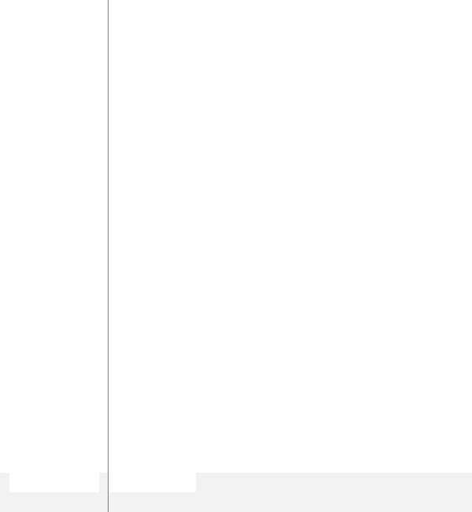
TAMAÑO DE SelecciónTexto
LETRA
- El usuario dará un clic en el botón Guardar

- El sistema validará los datos ingresados

- El sistema actualizará los datos

P á g i n a 20 | 23

Proyecto cad-cam Seguridades Casos de Uso

Post-condición El sistema volverá a la pantalla de Editar Geometría, y procederá a refrescar los datos.

Excepciones Paso Acción

5.1 Si el usuario hace un clic en el botón Cancelar, el sistema regresará a la pantalla de Editar Geometría sin actualizar los datos.

5.2 Si hay errores en la validación, el sistema desplegará el mensaje “Revise la los datos ingresados”, y no dejará guardar, vuelve al paso 4

Comentarios: En la pantalla de Edición de Geometría el usuario podrá mover los elementos gráficos y cambiar de tamaño sin necesidad de ingresar a esta opción.

Prototipo de Pantallas:

N/A
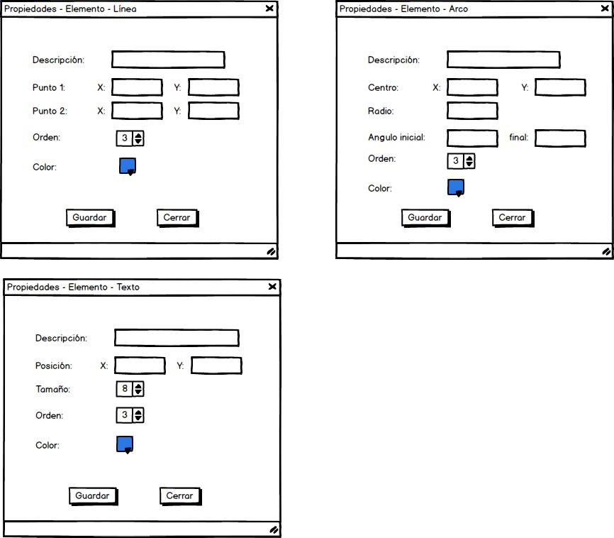

2.9 CASO DE USO: CREAR ELEMENTO GRÁFICO

Descripción El sistema permitirá crear nuevos elementos gráficos

P á g i n a 21 | 23

Proyecto cad-cam |  | Seguridades | Casos de Uso
Actores | Usuario CAD
Precondición | Usuario autenticado, modelo activo, modelo seleccionado.
Secuencia | Paso | Acción
Normal | 1 | El usuario seleccionará el elemento gráfico a crear haciendo un clic

en uno de los botones: 

- El usuario hará un clic en la posición inicial que desea crear el elemento gráfico

- El sistema creará el elemento gráfico y mantendrá como seleccionado

- El usuario podrá cambiar sus propiedades (tamaño y/o Posición)

- El sistema asignará valores por omisión dependiendo del tipo de elemento gráfico:

Descripción: <Nombre>_<orden>; por ejemplo: Linea_1, Arco_33

Orden: secuencial dependiendo del número de elementos gráficos en el modelo ( orden = Max(orden) + 1 )

Color: último color seleccionado en los elementos gráficos; si no se ha seleccionado se actualizará con RGB(0,0,0)

- El sistema actualizará los datos

Post-condición

Excepciones Paso Acción

Comentarios:

Prototipo de Pantallas:

N/A

2.10 CASO DE USO: BORRAR PROPIEDADES DE ELEMENTO GRÁFICO

Descripción | El sistema permitirá borrar elementos gráficos previamente creados
Actores | Usuario CAD
Precondición | Usuario autenticado, modelo activo, modelo seleccionado.
Secuencia | Paso | Acción
Normal | 1 | El usuario seleccionará el elemento gráfico a editar
 | 2 | El usuario seleccionará la opción de menú pop-up Propiedades (clic
 |  | derecho)
 | 3 | El sistema desplegará el mensaje “¿Seguro que desea borrar?”
 | 4 | El usuario confirmará la acción
 | 5 | El sistema eliminará el elemento gráfico del modelo
 | 6 | El sistema actualizará los datos
Post-condición | El sistema volverá a la pantalla de Editar Geometría, y procederá a
 | refrescar los datos.
Excepciones | Paso | Acción
 | 4.1 | Si el usuario no confirma, cancelará la opción.

P á g i n a 22 | 23

Proyecto cad-cam Seguridades Casos de Uso

Comentarios:

Prototipo de Pantallas:

N/A

3 MODULO: CAM

3.1 DIAGRAMA DE CASOS DE USO

3.2

4 ANEXOS

4.1 ANEXO - ESTRUCTURA XSD

P á g i n a 23 | 23

